БУЛГАРГАЗ ЕАД

МЕЖДИНЕН ДОКЛАД ЗА ДЕЙНОСТТА МЕЖДИНЕН СЪКРАТЕН ФИНАНСОВ ОТЧЕТ
ДОКЛАД НА НЕЗАВИСИМИЯ ОДИТОР

30 ЮНИ 2016 г.

СЪДЪРЖАНИЕ

СТРАНИЦА

МЕЖДИНЕН ДОКЛАД ЗА ДЕЙНОСТТА –

МЕЖДИНЕН СЪКРАТЕН ФИНАНСОВ ОТЧЕТ
СЪКРАТЕН ОТЧЕТ ЗА ФИНАНСОВОТО СЪСТОЯНИЕ 1
СЪКРАТЕН ОТЧЕТ ЗА ПЕЧАЛБАТА ИЛИ ЗАГУБАТА И ДРУГИЯ 2
ВСЕОБХВАТЕН ДОХОД
СЪКРАТЕН ОТЧЕТ ЗА ПРОМЕНИТЕ В СОБСТВЕНИЯ КАПИТАЛ 3
СЪКРАТЕН ОТЧЕТ ЗА ПАРИЧНИТЕ ПОТОЦИ 4
ПРИЛОЖЕНИЯ КЪМ СЪКРАТЕНИЯ МЕЖДИНЕН ФИНАНСОВ ОТЧЕТ 5 – 20

ДОКЛАД НА НЕЗАВИСИМИЯ ОДИТОР

Настоящият доклад за дейността на Дружеството за първо полугодие на 2016 година представя коментар и анализ на междинните съкратени финансови отчети и друга съществена информация, относно финансовото състояние и резултатите от дейността на Дружеството, като обхваща период от 1 януари 2016 г. до 30 юни 2016 г.

Той е изготвен в съответствие с изискванията на чл. 39 от Закона за счетоводството, чл. 187д, чл. 247, ал.1, 2 и 3 от Търговския закон.

I. Обща информация за Дружеството

”Булгаргаз” ЕАД е еднолично акционерно търговско Дружество, регистрирано в съответствие с Търговския закон, със седалище и адрес на управление Република България, област София, община Столична, район Сердика, гр. София 1000, ул. Петър Парчевич № 47.

“Булгаргаз” ЕАД има основен предмет на дейност обществена доставка на природен газ и свързаните с нея покупка и продажба, закупуване на природен газ с цел неговото съхранение в газово хранилище, маркетингови проучвания и анализи на пазара на природен газ в страната.

“Булгаргаз” ЕАД осъществява функциите си по обществена доставка на природен газ на територията на Република България в изпълнение на издадената от Държавната комисия за енергийно и водно регулиране лицензия №Л(214-14/29.11.2006 г. за срок от 35 години. Със Закон за изменение и допълнение на Закона за енергетиката (обн., ДВ, бр. 17 от 06.03.2015 г.) комисията е трансформирана в Комисия за енергийно и водно регулиране
(КЕВР).

Собственост и управление

"Булгаргаз” ЕАД е еднолично акционерно Дружество от структурата на „Български енергиен холдинг” ЕАД.

Регистрираният капитал е разпределен в 206 297 188 поименни акции. Целият размер на капитала на Дружеството е записан и изцяло внесен от „Български Енергиен Холдинг” ЕАД. Всички акции са с номинал от 1 лев. Акциите на Дружеството са обикновени, поименни, непривилегировани акции, с право на глас. В едноличния собственик на капитала на „Булгаргаз” ЕАД –„Български Енергиен Холдинг” ЕАД държавата притежава 100% от регистрирания капитал.

Акцията дава право на един глас в Общото събрание на акционерите, право на дивидент и на ликвидационен дял, съизмерими с номиналната стойност на акцията.

Структура на Дружеството

“Булгаргаз” ЕАД се управлява чрез едностепенна система на управление. Органи на управление на Дружеството са:

- Едноличният собственик на капитала, който решава въпросите от компетентността на Общото събрание;
- Съвет на директорите.

До 6 януари 2015г. Дружеството се управлява от Съвет на директорите с членове:

Ботьо Томов Велинов Председател на СД
Анна Емилова Димитрова член на СД
Дафинка Йорданова Янкова член на СД и Изпълнителен директор

На 6 януари 2015г. е направено вписване в Търговския регистър на решението на СД на „Български Енергиен Холдинг“ ЕАД за определяне на нов член на СД и съответно нов състав на Съвета на директорите:

Ботьо Томов Велинов Председател на СД
Илиян Кирилов Дуков член на СД
Дафинка Йорданова Янкова член на СД и Изпълнителен директор

На 10 февруари 2015г. е направено вписване в Търговския регистър на решението на СД на „Български Енергиен Холдинг“ ЕАД за определяне на нов Изпълнителен директор и съответно нов състав на Съвета на директорите:

Ботьо Томов Велинов Председател на СД
Илиян Кирилов Дуков член на СД
Петьо Ангелов Иванов член на СД и Изпълнителен директор

На 19 февруари 2016 г. е направено вписване в Търговския регистър на решението на СД на „Български Енергиен Холдинг“ ЕАД за определяне на нов Изпълнителен директор и съответно нов състав на Съвета на директорите:

Ботьо Томов Велинов Председател на СД
Илиян Кирилов Дуков член на СД
Николай Ангелов Павлов член на СД и Изпълнителен директор

СТРУКТУРА НА „БУЛГАРГАЗ“ ЕАД

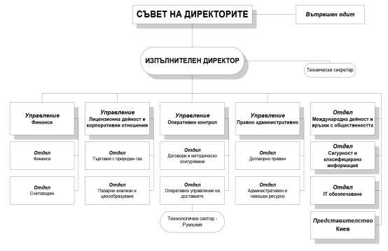

Отговорност на ръководството.

Ръководството потвърждава, че при изготвянето на финансовите отчети за първо полугодие на 2016 година е прилагана адекватна счетоводна политика и те са изготвени на принципа на действащо предприятие.

Ръководството е отговорно за коректното водене на счетоводните регистри, за целесъобразното управление на активите и за предприемане на необходимите мерки за избягването и откриването на евентуални злоупотреби и други нередности.

Информация, относно възнаграждение на Съвета на директорите по договори за управление и контрол

През първо полугодие на 2016 г. и първо полугодие на 2015 г. членовете на Съвета на директорите са получили следните възнаграждения: в лева
 | Към 30.06.2016 | Към 30.06.2015
Възнаграждения СД | 96 309 | 47 138
Социални осигуровки | 9 505 | 7 472
Обезщетение | 3 284 | 1 053
Общо : | 109 098 | 55 663

Информация, относно придобиването и притежаването на акции на Дружеството от членовете на Съвета на директорите

Членовете на Съвета на директорите не притежават акции на Дружеството. За тях не са предвидени привилегии или изключителни права да придобиват акции и облигации на Дружеството. Всички акции са собственост на „Български Енергиен Холдинг” ЕАД.

Информация, относно участието на членовете на Съвета на директорите в търговски дружества като неограничено отговорни съдружници, притежаването на повече от 25 на сто от капитала на друго дружество, както и участието им в управлението на други дружества или кооперации като прокуристи, управители или членове на съвети (в съответствие с изискванията на чл. 247, ал. 2, т. 4 от Търговския закон)

Ботьо Томов Велинов – член на СД от 03.10.2013 г.; Председател на СД от 12.12.2013 г.: ▪ не участва като неограничено отговорен съдружник в търговски дружества;
- притежава повече от 25 на сто от капитала на “Сваргаз” ООД, „Евърфреш“ ЕООД и „Фриягаз“ ООД; ▪ участва в управлението на „Евърфреш“ ЕООД и „Фриягаз“ ООД като управител.

Илиян Кирилов Дуков – член на СД от 06.01.2015 г.:
- не участва като неограничено отговорен съдружник в търговски дружества;
- притежава повече от 25 на сто от капитала на Япи Инвестмънс ООД, Лифт Корп ООД, Нилис ООД, Имокорп ЕООД и Инмакс ЕООД;
- участва в управлението на Нилис ООД, Имокорп ЕООД и Инмакс ЕООД като управител.

Николай Ангелов Павлов – Изпълнителен директор, член на СД от 19.02.2016 г.:
- не участва като неограничено отговорен съдружник в търговски дружества;
- не притежава повече от 25 на сто от капитала на търговски дружества;
- не участва в управлението на други дружества, кооперации като прокурист, управител или член на съвет.

Информация, относно договорите по чл. 240б от Търговския закон, сключени през годината

През 1-во полугодие на 2016 година Съветът на директорите или други свързани с тях лица не са сключвали договори с Дружеството, които излизат извън обичайната му дейност или съществено се отклоняват от пазарните условия.

II. Резултати от дейността на Дружеството за първо полугодие на 2016 година

През първо полугодие на 2016 година „Булгаргаз” ЕАД осъществява дейността си, спазвайки нормативните разпоредби. Резултатът от дейността на Дружеството е печалба след облагане с данъци в размер на 35 424 хил. лева (към 30.06.2015г.: загуба от 34 404 хил. лева).

Общи фактори, засягащи дейността на Дружеството

Дейността на „Булгаргаз” ЕАД, обществена доставка на природен газ е регламентирана със Закона за енергетиката и подзаконовите нормативни актове – Наредба за лицензиране, Правила за търговия с природен газ, Наредба за регулиране на цените на природния газ.
Дейността „обществена доставка на природен газ“ е регулирана от КЕВР. Цените, по които „Булгаргаз” ЕАД закупува природния газ са пазарни, а цените по които Дружеството продава природния газ са регулирани. „Булгаргаз” ЕАД като търговец на природен газ е поставен в неравностойно положение спрямо останалите търговци на природен газ, чиято дейност не се регулира по реда на посочените нормативни актове. От 01.01.2013 г. „Булгаргаз“ ЕАД осъществява и нерегулирана дейност – продажба на услуги и продажба на малки количества природен газ извън територията на Република България.
Дружеството не разполага с клонова мрежа и не развива научноизследователска и развойна дейност.

1. Изпълнение на количествените показатели

Доставени и реализирани количества природен газ

Доставките на природен газ, гарантиращи потребностите на клиентите на Дружеството през отчетния период се осигуряват чрез дългосрочни договори. Доставените и реализираните количества природен газ през 1-во полугодие на 2016 година спрямо 1-во полугодие на 2015 година са представени в таблица № 1:

Таблица № 1
Вид доставка | Мярка | 30.06.2016г. | 30.06.2015г. | Изменение в количествата | Изменение в (%)
Доставка | млн.куб.м | 1 487 | 1 255 | 232 | 18.49%
Реализация | млн.куб.м | 1 586 | 1 437 | 149 | 10.37%

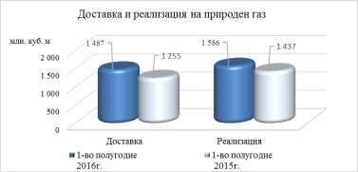

През отчетния период са доставени общо 1 487 млн. м³ газ (към 1-во полугодие на
2015г.: 1 255 млн. м³), което представлява увеличение от 232 млн. м³ или 18.49%.

През отчетния период са реализирани 1 586 млн. м³ природен газ спрямо 1 437 млн. м³ за 1-во полугодие на 2015г., което представлява увеличение от 149 млн.м³ или 10.37%. Увеличението се дължи основно на по-високата консумация на клиенти в отрасли „разпределителни дружества“ и „химия“.

1.1. Доставени количества природен газ

Доставените количества природен газ за 1-во полугодие на 2016 г. и 1-во полугодие на
2015 г. са показани в таблица № 2.

Таблица № 2 млн. м³
№ | Вид доставка | 30.06.2016г. | 30.06.2015г. | Относителен дял |  | Изменение в (%)
 |  |  |  | 30.06.2016г. | 30.06.2015г. | Изменение в (%)
1 | Доставен природен газ от внос | 1 455 | 1 198 | 97.85% | 95.46% | 21.45%
2 | Местна доставка | 0 | 44 | 0.00% | 3.51% | -100.00%
3 | Доставка в ПГХ | 32 | 13 | 2.15% | 1.04% | 146.15%
 | Общо | 1 487 | 1 255 | 100.00% | 100.00% | 18.49%

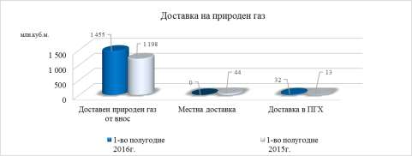

За осигуряване потребностите от природен газ на своите клиенти през първо полугодие на 2016г. „Булгаргаз“ ЕАД е доставил 97.85% природен газ от внос и 2.15% по договор за обратно изкупуване със “Сосиете Женерал Експресбанк” АД.

Доставените количества природен газ, разпределени по източници, са представени в таблица № 3.

Таблица № 3 млн. м³
№ | Вид доставка | 30.06.2016г. | 30.06.2015г. | Относителен дял |  | Изменение в (%)
 |  |  |  | 30.06.2016г. | 30.06.2015г. | Изменение в (%)
1 | Доставен природен газ от внос | 1 455 | 1 198 | 97.85% | 95.46% | 21.45%
1.1. | Газпром Експорт: | 1 455 | 1 198 | 97.85% | 95.46% | 21.45%
1.1.1 | ГИС Исакча | 1 427 | 1 178 | 95.97% | 93.86% | 21.14%
1.1.2 | ГИС Негру Вода | 28 | 20 | 1.88% | 1.59% | 40.00%
2 | Местна доставка | - | 44 | 0.00% | 3.51% | -100.00%
2.1. | "Петрокелтик България" ЕООД | - | 44 | 0.00% | 3.51% | -100.00%
3 | Доставка от ПГХ | 32 | 13 | 2.15% | 1.04% | 146.15%
3.1. | SG Експресбанк АД | 32 | - | 2.15% | 0.00% | 100.00%
3.2. | "Д Лизинг" АД | - | 13 | 0.00% | 1.04% | -100.00%
 | Общо | 1 487 | 1 255 | 100.00% | 100.00% | 18.49%

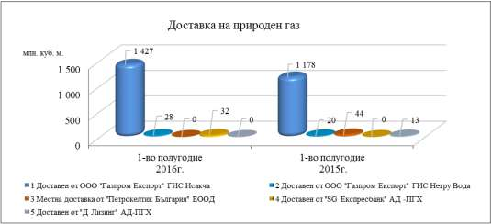

През 1-во полугодие на 2016 г. „Булгаргаз“ ЕАД продължава да закупува нужните количества природен газ от внос по дългосрочен договор с ООО „Газпром Експорт“.

През месец ноември 2015 г. „Булгаргаз“ ЕАД е сключило договор със „Сосиете Женерал Експресбанк“ АД за покупко-продажба на природен газ при условията на сделка за обратно изкупуване на 32 млн. м³ природен газ, намиращ се в ПГХ „Чирен“. Дружеството е закупило обратно продадените количества природен газ през месец март 2016 г.

През първо полугодие на 2016г. „Булгаргаз“ ЕАД не е закупувало количества природен газ, добивани от находищата на „Петрокелтик България“ ЕООД поради изтичане на срока на действие на договора. През 1-во полугодие на 2015г. количествата, добити от находищата на Петрокелтик България“ ЕООД са в обем 44 млн.м³.

1.2 Добив и нагнетяване на природен газ

Добитите и нагнетени количества природен газ в ПГХ „Чирен“ през 1-во полугодие на
2016 г. и 1-во полугодие на 2015 г. са представени в Таблица № 4.

Таблица № 4

Период | 30.06.2016г. |  | 30.06.2015г. |  | Изменение Добив |  | Изменение  Нагнетяване
Период | Добив | Нагнетяване | Добив | Нагнетяване
Период | млн. м³ | млн. м³ | млн. м³ | млн. м³ | млн. м³ | % | млн. м³ | %
Януари | 89 | - | 77 | - | 12 | 15.58% | - | -
Февруари | 82 | - | 70 | - | 12 | 17.14% | - | -
Март | 66 | - | 62 | - | 4 | 6.45% | - | -
Април | - | 3 | 1 | - | -1 | -100.00% | 3 | -
Май | - | 50 | - | 1 | - | - | 49 | 4900.00%
Юни | - | 55 | - | 18 | - | - | 37 | 205.56%
Общо | 237 | 108 | 210 | 19 | 27 | 12.86% | 89 | 468.42%

Добитите количества природен газ за първо полугодие на 2016 г. са 237 млн. м³ (за 1-во полугодие на 2015 г.: 210 млн. м³), което представлява повишение от 27 млн. м³ или 12.86%. Това се дължи на повишената консумация на природен газ от клиенти в отрасли
„разпределителни дружества“ и „химия“.

Дружеството разполага с наличност от 114 млн. м³ газ в ПГХ „Чирен” към 30.06.2016 г.
(към 30.06.2015 г.: 41 млн. м³).

2. Реализация на природен газ

2.1. Общо потребление

“Булгаргаз” ЕАД се стреми да осигури надеждна доставка на природен газ на своите клиенти в съответствие с договорните изисквания за количество и качество. През 1-во полугодие на 2016 г. са продадени 1 586 млн. м³ природен газ (към 1-во полугодие на
2015 г.: 1 437 млн. м³), което представлява увеличение от 149 млн. м³ природен газ или 10.37% в сравнение с реализираното за същия период на предходната година. Повишението се дължи на завишена консумация на дружества от отрасли „Химия“ и „Газоразпределителни дружества“.

Реализацията по месеци спрямо общото реализирано количество за периода е представено в таблица № 5.

Таблица № 5
Отчетен период | 30.06.2016г. |  | 30.06.2015г. |  | Изменение
Отчетен период | млн.м³ | дял в % | млн.м³ | дял в % | млн.м³ | %
Януари | 380 | 24.00% | 304 | 21.00% | 76 | 25.00%
Февруари | 292 | 18.00% | 271 | 19.00% | 21 | 7.75%
Март | 288 | 18.00% | 262 | 18.00% | 26 | 9.92%
Април | 220 | 14.00% | 222 | 15.00% | -2 | -0.90%
Май | 219 | 14.00% | 196 | 14.00% | 23 | 11.73%
Юни | 187 | 12.00% | 182 | 13.00% | 5 | 2.75%
Общо | 1 586 | 100.00% | 1 437 | 100.00% | 149 | 10.37%

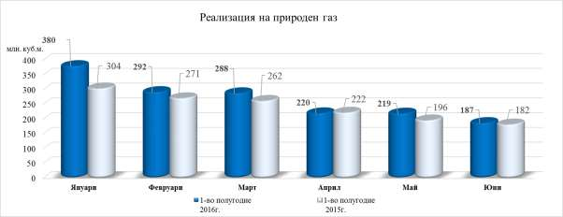

2.2. Структура на потреблението

Реализираните количества природен газ от клиенти на Дружеството по основни отрасли на икономиката за 1-во полугодие на 2016 г. и 1-во полугодие на 2015 г. е представено в таблица № 6.

Таблица № 6 млн.м³
Отрасъл | 30.06.2016г. |  | 30.06.2015г. |  | Изменение
Отрасъл | млн.м³ | дял в % | млн.м³ | дял в % | млн.м³ | %
Енергетика | 485 | 30.57% | 530 | 36.88% | -45 | -8.49%
Химия | 591 | 37.25% | 536 | 37.30% | 55 | 10.26%
Металургия | 49 | 3.09% | 47 | 3.27% | 2 | 4.26%
Строителни материали | 21 | 1.32% | 22 | 1.53% | -1 | -4.55%
Стъкло и порцелан | 115 | 7.25% | 111 | 7.72% | 4 | 3.60%
Разпределителни дружества | 232 | 14.62% | 102 | 7.10% | 130 | 127.45%
Други | 93 | 5.89% | 89 | 6.20% | 4 | 4.89%
Общо | 1 586 | 100.00% | 1 437 | 100.00% | 149 | 10.37%

За първото полугодие на 2016 г. реализацията нараства с 149 млн. м³ (или 10.37%), което се дължи на повишена консумация на съществуващи от отрасли „Химия“ и
„Разпределителни дружества“, както и на нови клиенти.

Понижението в отрасъл „енергетика“ през отоплителен сезон 2016 се дължи основно на намалено потребление на топлофикационните дружества в резултат на по-високите температури през зимния сезон.

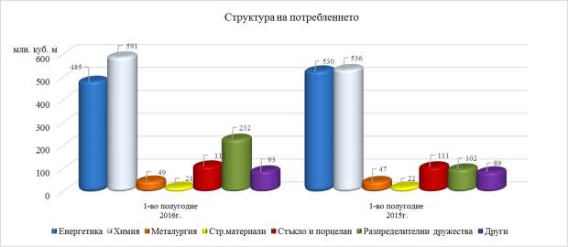

Данните, представени в таблицата №6 и изобразени на графиката по-горе показват следната тенденция в структурата на потребление на природен газ:

- основните потребители на природен газ остават предприятията от сферата на енергетиката, химическата промишленост, газоразпределителните дружества и стъкларските заводи;
- най-голямо увеличение на потреблението на природен газ се наблюдава при предприятията от сферата на газоразпределителни дружества и химическата промишленост;

3. Цени за доставка на природен газ и реализацията му на вътрешния пазар

Сравнение на среднопретеглените цени за доставка и продажба на природен газ за 1-во полугодие на 2016 г. и 1-во полугодие на 2015 г.

Таблица № 7

Период | Среднопретеглена доставна цена до вход на  газопреносна система BGN /1000 м³ | Среднопретеглена продажна цена с включена такса пренос BGN /1000 м³ | Изменение
Период |  |  | в лева | в %
І-во полугодие 2015 г. | 563.66 | 569.98 | 6.32 | 1.12%
І-во полугодие 2016 г. | 296.31 | 368.05 | 71.74 | 24.21%

Информацията, представена в таблица №7 показва, че през първо полугодие на 2016г. е налице положителна разлика между среднопретеглена продажна цена и среднопретеглена доставна цена на природния газ от 71.74 лева (първо полугодие на 2015г.: положителна разлика в размер на 6.32 лева). В среднопретеглена продажна цена влиза и такса пренос, в размер на 19.73 лв., която не е предмет на лиценза на Дружеството.

Ако бъде отчетено влиянието на такса пренос в продажната цена, среднопретеглената продажна цена би следвало да бъде:

Период | Среднопретеглена доставна цена до вход на  газопреносна система BGN /1000 м³ | Среднопретеглена продажна цена без  включена такса пренос BGN /1000 м³ | Изменение
Период |  |  | в лева | в %
І-во полугодие 2015 г. | 563.66 | 550.25 | -13.41 | -2.38%
І-во полугодие 2016 г. | 296.31 | 348.32 | 52.01 | 17.55%

ІII. Рискови фактори

Основните фактори, носещи риск в дейността на Дружеството са: решенията на КЕВР при утвърждаване на пределните цени на природния газ за вътрешния пазар, търговските и други вземания и задължения, както и валутен риск, свързан с промяна в обменните курсове на чуждестранни валути.

При осъществяване на своята дейност Дружеството е изложено на следните видове риск:

Регулаторен риск

Спецификата на дейността на „Булгаргаз” ЕАД е, че Дружеството е „Обществен доставчик на природен газ”. Дружеството закупува природен газ за удовлетворяване потребностите на своите клиенти по пазарни цени и реализира същите по регулирани цени. Несъответствието между тях крие рискове за Дружеството при изпълнение на функционалните си задължения.

Намесата на регулаторния орган в търговската политика на Дружеството по отношение на цени по-ниски от образуваните по нормативно определения ред, водят до занижени приходи и продажба под себестойност. Когато приходите са недостатъчни да покрият действителните разходи за закупуване и доставка на природен газ, Дружеството изпитва затруднения при заплащане на дължимите суми. Съгласно условията по договорите за доставка се начисляват глоби и неустойки за забавени плащания.

Валутен риск

Валутен риск е свързан с промяна в обменните курсове на чуждестранни валути, които водят до реализирането на печалба или загуба от преоценка на активите в чуждестранна валута.

Основният риск за Булгаргаз ЕАД произтича от необходимостта да закупува природния газ в щатски долари и продава в лева. По този начин Дружеството е изложено на риск от промяна на валутния курс. Утвърдената пределна цена, определена от КЕВР за всеки регулаторен период се определя при фиксиран курс на щатския долар спрямо лева. Дружеството е изложено на риск от загуби при трайно покачване на курса на щатския долар през периода на прилагане на цените, спрямо използвания при тяхното утвърждаване.

Кредитен риск

Кредитният риск за Дружеството се състои от риск от финансова загуба в ситуация, при която клиент или страна по финансов инструмент не успее да изпълни своите договорни задължения. Кредитният риск произтича от вземания от клиенти. Клиенти на Дружеството са топлофикационните дружества, които имат проблеми със събираемостта на своите вземания и изпитват сериозни затруднения да погасяват своите задължения при настъпване на падежа. Дружеството осъществява текущ мониторинг на своите вземания, следи поведението на клиентите си и детайлно отчита дейността на поголемите си длъжници. С някои от клиентите, които изпитват затруднения да погасяват текущите си задължения, се сключват споразумения за разсрочване. Като крайна мярка се прибягва до преустановяване на подаването на природен газ. Дружеството защитава своите интереси и по съдебен път.

Ликвиден риск

Ликвиден риск възниква при положение, че Дружеството не е в състояние да посрещне текущите си задължения и поетите ангажименти. Те са отразени в краткосрочните пасиви на Дружеството, а именно задължения за пренос и съхранение, задължения към държавата под формата на данъци и акцизи, задължения по търговски заеми и регулярни плащания, свързани с оперативната дейност. Дължимите краткосрочни задължения изискват внимателно планиране на всички входящи и изходящи парични потоци на база месечни прогнози.

IV. Перспективи и развитие

Перспективите за развитие на Дружеството са свързани с реализирането на стратегическите и оперативни цели.

Стратегически цели

Основна стратегическа цел на „Булгаргаз” ЕАД е гарантиране на доставката на природен газ за клиентите на Дружеството.

- Приоритет в това отношение е осигуряване на алтернативни източници и маршрути за доставка на природен газ, които да увеличат портфолиото на географските доставки на Дружеството и да спомогнат за повишаване на сигурността и надеждността при доставките на газ. В момента все още доставката на природен газ от внос се осъществява от една единствена входна точка, като в същото време добивът на газ в страната е крайно недостатъчен. Същото може да се окаже изключително рисково, предвид конфликта между Украйна и Руската Федерация;
- Поддържане на постоянна финансова стабилност и повишаване на икономическата ефективност от дейността на Дружеството;
- Съдействие и участие в развитието и разрастването на пазара на природен газ в страната и региона;
- Съвместно участие с други дружества в проучване и разработване на находища на природен газ;
- Навлизане на газовия пазар на съседни страни.

Оперативни цели

- Осигуряване на финансовата стабилност за Дружеството;
- Разработване и въвеждане на единна автоматизирана система за оперативен контрол на вноса, потреблението и баланса на природния газ.

В краткосрочен план основната цел е осигуряване на финансовата стабилност на Дружеството в условията на пазарна несигурност в страната и висока междуфирмена задлъжнялост.

Дружеството оптимизира паричния си поток, чрез повишаване на събираемостта на вземанията от клиенти, тяхната продажба на трети лица, както и осигуряване на финансов ресурс под формата на заем.

V. Финансово-икономическо състояние

Финансово-икономическото състояние на “Булгаргаз” ЕАД е разгледано и анализирано въз основа на изготвени финансово-счетоводни отчети: съкратен отчет за печалбата или загубата и другия всеобхватен доход и съкратен отчет за паричните потоци за първо полугодие на 2016 г., съпоставени със същия период на 2015 г., както и съкратен отчет за финансовото състояние на Дружеството за първо полугодие на 2016 г., съпоставен с 2015 г.

Сделката със „Сосиете Женерал Експребанк“ АД, осъществена в края на 2015 г. и окончателно приключила през март 2016 г. е представена като финансиране (търговски заем), а не като сделка за покупко-продажба на природен газ.

Основни финансови показатели
в хил. лева
Показатели | 30.06.2016г. | 30.06.2015г. | Изменение | Изменение (%)
Общо приходи от дейността | 588 236 | 821 648 | (233 412) | -28.41%
Общо разходи за дейността | (539 302) | (856 924) | 317 622 | -37.07%
EBITDA | 48 971 | (35 194) | 84 165 | 239.15%
EBIT | 48 934 | (35 276) | 84 210 | 238.72%
EBT | 39 556 | (34 912) | 74 469 | 213.31%

в хил. лева
 | 30.06.2016г. | 31.12.2015г. | Изменение | Изменение (%)
Дълготрайни материални  активи | 69 | 81 | (12) | -15%
Общо активи | 347 498 | 456 646 | (109 148) | -24%
Текущи активи | 327 951 | 424 350 | (96 399) | -23%
Текущи пасиви | 61 428 | 190 059 | (128 631) | -68%
Парични наличности | 117 011 | 33 258 | 83 753 | 252%
Оборотен капитал | 266 523 | 234 291 | 32 232 | 14%
Собствен капитал | 253 407 | 226 136 | 27 271 | 12%
Акционерен капитал | 206 297 | 206 297 | 0 | 0%
Резерви | 2 794 | 757 | 2 037 | 269%
Неразпределена печалба  /(непокрита загуба) | 44 316 | (1 283) | 45 599 | -3554%
Печалба/загуба за текущ  период | 35 424 | 20 365 | 15 059 | 74%
Численост на персонала | 54 | 54 | 0 | 0%

Основните финансово-икономически резултати от дейността на Дружеството за първо полугодие на 2016 г. и първо полугодие на 2015 г. са представени както следва:

ОТЧЕТ ЗА ПЕЧАЛБАТА ИЛИ ЗАГУБАТА И ДРУГИЯ ВСЕОБХВАТЕН ДОХОД
в хил. лева
 | 30.06.2016г. |  | 30.06.2015г. |  | изменение
 |  | % от общото |  | % от общото |  | %
Приходи | 588 236 | 100.00% | 821 648 | 100.00% | (233 412) | (28.41%)
Приходи от продажба на природен газ | 584 332 | 99.34% | 819 559 | 99.75% | (235 227) | (28.70%)
Други приходи | 3 904 | 0.66% | 2 089 | 0.25% | 1 815 | 86.87%
- неустойки по просрочени вземания/задължения | 3 011 | 0.51% | 336 | 0.04% | 2 675 | 100.00%
- приходи нерегулирана дейност | - | 0.00% | 1 329 | 0.16% | (1 329) | (100.00%)
- други приходи | 893 | 0.15% | 424 | 0.05% | 469 | 100.00%
Разходи по икономически елементи | (539 302) | 100.00% | (856 924) | 100.00% | 317 622 | (37.07%)
Себестойност на продадения природен газ | (524 974) | 97.34% | (840 726) | 98.11% | 315 752 | (37.56%)
Възстановена/(начислена) обезценка | (11 206) | 2.08% | (9 592) | 1.12% | (1 614) | 16.83%
- възстановена/(начислена) обезценка на вземания | (10 399) | 1.93% | (4 510) | 0.53% | (5 889) | 130.57%
- възстановена/(начислена) обезценка на природен газ | (807) | 0.15% | (5 082) | 0.59% | 4 275 | (84.12%)
Разходи за материали | (34) | 0.01% | (54) | 0.01% | 20 | (37.28%)
-горивен газ | (13) | 0.00% | (23) | 0.00% | 10 | (44.88%)
-основни материали | (3) | 0.00% | (4) | 0.00% | 1 | (14.88%)
- горива и смазочни материали | (11) | 0.00% | (15) | 0.00% | 4 | (28.53%)
- канцеларски материали и консумативи | (5) | 0.00% | (7) | 0.00% | 2 | (28.31%)
- санитарни материали | (1) | 0.00% | (2) | 0.00% | 1 | (59.20%)
- рекламни материали | (1) | 0.00% | (1) | 0.00% | 0 | (24.05%)
- други материали | (0) | 0.00% | (2) | 0.00% | 2 | (76.50%)
Разходи за външни услуги | (1 620) | 0.30% | (2 927) | 0.34% | 1 307 | (44.65%)
- разходи за съхранение на природен газ | (285) | 0.05% | (95) | 0.01% | (190) | 200.28%
- разходи по договори за управление | (53) | 0.01% | (148) | 0.02% | 95 | (63.88%)
- лицензионни такси | (369) | 0.07% | (411) | 0.05% | 42 | (10.10%)
- разходи за услуги, свързани с нерегулирана дейност | - | 0.00% | (1 329) | 0.16% | 1 329 | (100.00%)
- застраховки | (102) | 0.02% | (92) | 0.01% | (10) | 10.33%
- наеми | (111) | 0.02% | (129) | 0.02% | 18 | (13.58%)
- съдебни такси и разноски | (504) | 0.09% | (572) | 0.07% | 68 | (11.93%)
- комуникации | (43) | 0.01% | (37) | 0.00% | (6) | 15.13%
- възнаграждение одитен комитет | (34) | 0.01% | (10) | 0.00% | (24) | 243.20%
- консултантски и одиторски услуги | (31) | 0.01% | (32) | 0.00% | 1 | (3.17%)
- ремонт и техническа поддръжка | (19) | 0.00% | (7) | 0.00% | (12) | 176.57%
- поддръжка сграда | (0) | 0.00% | (2) | 0.00% | 2 | (88.13%)
- комунални услуги | (11) | 0.00% | (12) | 0.00% | 1 | (12.47%)
- абонаментен сервиз | (11) | 0.00% | (10) | 0.00% | (1) | 10.47%
- паркоместа и други разходи за автомобили | (9) | 0.00% | (9) | 0.00% | (0) | 4.67%
- визови услуги | (1) | 0.00% | - | 0.00% | (1) | -
 | 30.06.2016г. |  | 30.06.2015г. |  | изменение
 |  | % от общото |  | % от общото |  | %
- охрана | (18) | 0.00% | (20) | 0.00% | 2 | (9.24%)
- трудова медицина | (1) | 0.00% | - | 0.00% | (1) | -
- разходи за публикации | (1) | 0.00% | (8) | 0.00% | 7 | (81.36%)
- такси - КЕВР за утв. цена | (3) | 0.00% | (2) | 0.00% | (1) | 25.00%
- такси други | (12) | 0.00% | (2) | 0.00% | (10) | 505.70%
Разходи за амортизация | (37) | 0.01% | (82) | 0.01% | 45 | (54.88%)
Разходи за възнаграждения и осигуровки | (1 220) | 0.23% | (1 167) | 0.14% | (53) | 4.52%
- разходи за възнаграждения | (1 063) | 0.20% | (1 018) | 0.12% | (45) | 4.43%
- разходи за социални осигуровки | (157) | 0.03% | (149) | 0.02% | (8) | 5.13%
Други разходи | (211) | 0.04% | (2 376) | 0.28% | 2 165 | (91.11%)
- неустойки за забавени плащания | (133) | 0.02% | (2 285) | 0.27% | 2 152 | (94.17%)
- командировки и представителни разходи | (45) | 0.01% | (8) | 0.00% | (37) | 465.58%
- обучение | (5) | 0.00% | (1) | 0.00% | (4) | 407.10%
- еднократни данъци | (8) | 0.00% | (7) | 0.00% | (1) | 7.46%
- членство в организации | (17) | 0.00% | - | 0.00% | (17) | 100.00%
- други | (3) | 0.00% | (75) | 0.01% | 72 | (95.96%)
Печалба/(загуба) от оперативната дейност | 48 934 |  | (35 276) |  | 84 210 | 238.72%
Финансови приходи/(разходи)-нетно | (9 378) |  | 364 |  | (9 742) | (2676.46%)
Финансови приходи | 0 | 100.00% | 9 564 | 100.00% | (9 564) | (100.00%)
- приходи от лихви по дългосрочни вземания | - | 0.00% | 61 | 0.64% | (61) | (100.00%)
- приходи от лихви върху пари и парични еквиваленти | - | 100.00% | 227 | 2.37% | (227) | (100.00%)
- печалба от промяна във валутните курсове |  | 0.00% | 9 276 | 96.99% | (9 276) | (100.00%)
Финансови разходи | (9 378) | 100.00% | (9 200) | 100.00% | (178) | 1.94%
- разходи за лихви по заеми към свързани лица | (841) | 8.97% | (990) | 10.76% | 149 | (15.03%)
- разходи за лихви по търговски задължения към свързани лица | (944) | 10.06% | (2 148) | 23.35% | 1 204 | (56.07%)
- разходи за лихви по лизинг към свързани лица |  | 0.00% | (75) | 0.82% | 75 | (100.00%)
- разходи за лихви по споразумения за обратно изкупуване | (108) | 1.15% | - | 0.00% | (108) | 100.00%
- разходи за лихви просрочени данъчни задължения | (1 754) | 18.70% | - | 0.00% | (1 754) | 100.00%
- разходи за лихви по изплащане на задължения по планове с дефинирани доходи |  | 0.00% | (5 975) | 64.95% | 5 975 | (100.00%)
- други разходи за лихви |  | 0.00% | (8) | 0.09% | 8 | (100.00%)
- загуба от промяна на валутни курсове | (5 728) | 61.08% | - | 0.00% | (5 728) | 100.00%
- банкови такси | (4) | 0.04% | (4) | 0.04% | 0 | (8.32%)
Печалба/(загуба) преди облагане с данъци | 39 556 |  | (34 912) |  | 74 468 | 213.30%
Приходи/(разходи) за данъци върху доходите | (4 132) |  | 508 |  | (4 640) | (913.32%)
Нетна печалба/(загуба) за периода | 35 424 |  | (34 404) |  | 69 828 | 202.97%

Приходи

Дружеството е реализирало природен газ в обем 1 586 млн. м³ на стойност 584 332 хил. лева за първо полугодие на 2016г. (1-во полугодие на 2015г.: 1 437 млн. м³ на стойност 819 559 хил. лева). Нетният приход от продажба на природен газ за първо полугодие на 2016 г. възлиза на 59 358 хил. лева (1-во полугодие на 2015 г.: загуба от 21 167 хил. лева), което представлява увеличение от 80 525 хил. лева. През първо полугодие на 2016г. е налице положителна разлика между средно-претеглена продажна цена и среднопретеглена доставна цена на природния газ от 72.16 лева, докато през първо полугодие на 2015г. е отрицателна в размер на 6.50 лева.

Разходи

Разходите по икономически елементи включват: себестойност на продадения природен газ, разходи за обезценка, разходи за материали, разходи за външни услуги, разходи за амортизации, разходи за трудови възнаграждения, разходи за социални осигуровки и надбавки и други. През първо полугодие на 2016 г. те са в размер на 539 302 хил. лева (1во полугодие на 2015 г.: 856 924 хил. лева), което представлява понижение от 317 622 хил. лева или 37.07 %.
С най-голям относителен дял в общите разходи е себестойността на продадения природен газ 97.34 %. През първо полугодие на 2016 г. в сравнение със същия период на
2015 г. себестойността на продадения газ е с 37.56 % по-ниска.

В разходите за обезценка на природен газ се наблюдава намаление от 84.12%, спрямо същия период на 2015г. В резултат на понижаващата се цена на природния газ, Дружеството е начислило обезценка на наличния природен газ в размер на 807 хил. лева (1-во полугодие на 2015г.: 5 082 хил. лева).

Разходите за външни услуги през първо полугодие на 2016 г. са в размер на 1 620 хил. лева (1-во полугодие на 2015г.: 2 927 хил. лева), което представлява намаление с 1 307 хил. лева или 44.65%. Това се дължи на намаление в разходите за съдебни такси и разноски, разходи по договор за управление, разходи за лицензионни такси и нерегулирана дейност.

Другите разходи за първо полугодие на 2016 г. са в размер на 211 хил. лева (1-во полугодие на 2015г.: 2 376 хил. лева), което представлява намаление от 2 165 хил. лева или 91.11 %. Това се дължи на намаление на разходите за неустойки за забавени плащания по текущи задължения към „Булгартрансгаз“ ЕАД.

Резултатът от оперативна дейност е положителен в размер на 48 934 хил. лева за първо полугодие на 2016 г. (1-во полугодие на 2015г.: загуба от 35 276 хил. лева), което представлява повишение от 84 210 хил. лева или 238.72%.

Нетният резултат от финансови приходи и разходи е отрицателен в размер на 9 378 хил. лева (1-во полугодие на 2015г.: положителен 364 хил. лева), което представлява намаление от 9 742 хил. лева. За отчетния период е реализирана загуба от промяна във валутните курсове в размер на 5 728 хил. лева (1-во полугодие на 2015г.: печалба от 9 276 хил. лева). През отчетния период се наблюдава намаление на разходите за лихви за просрочени данъчни задължения с 1 204 хил.лева.

След отразяване на финансовите приходи и разходи за първо полугодие на 2016 г. финансовият резултат преди данъци е печалба в размер на 39 556 хил. лева (1-во полугодие на 2015 г.: загуба от 34 912 хил. лева), което представлява увеличение от 74
468 хил. лева.

ОТЧЕТ ЗА ФИНАНСОВОТО СЪСТОЯНИЕ

Към 30.06.2016 г. Дружеството притежава общо активи в размер на 347 498 хил. лева (31 декември 2015: 456 646 хил. лева). Измененията в структурата на активите за периода е показана в следната таблица:
в хил. лева
 | Към 30.06.2016г. |  | Към 31.12.2015г. |  | изменение
 |  | % от общото |  | % от общото |  | %
Активи
Нетекущи активи
Машини и съоръжения | 69 | 0.35% | 81 | 0.25% | (12) | (14.81%)
Нематериални активи | 151 | 0.77% | 25 | 0.08% | 126 | 502.86%
Търговски и други вземания | 5 239 | 26.80% | 13 970 | 43.26% | (8 731) | (62.50%)
- други вземания | 5 239 | 26.80% | 13 970 | 43.26% | (8 731) | (62.50%)
Отсрочени данъчни активи | 14 088 | 72.07% | 18 220 | 56.42% | (4 132) | (22.68%)
Обща сума на нетекущи активи | 19 547 | 100.00% | 32 296 | 100.00% | (12 749) | (39.48%)
Текущи активи
Материални запаси | 33 356 | 10.17% | 99 347 | 23.41% | (65 991) | (66.42%)
- природен газ | 33 335 | 10.16% | 99 329 | 23.41% | (65 994) | (66.44%)
 | Към 30.06.2016г. |  | Към 31.12.2015г. |  | изменение
 |  | % от общото |  | % от общото |  | %
- материали | 21 | 0.01% | 18 | 0.00% | 3 | 18.84%
Търговски и други вземания | 177 584 | 54.15% | 291 745 | 68.75% | (114 161) | (39.13%)
-търговски вземания от продажба на природен газ | 114 138 | 34.80% | 234 305 | 55.22% | (120 167) | (51.29%)
- съдебни и присъдени вземания | 1 | 0.00% | 529 | 0.12% | (528) | (99.86%)
- предплaтени аванси за доставка на природен газ | 36 892 | 11.25% | 56 640 | 13.35% | (19 748) | (34.87%)
- вземания по договор за цесия | 24 113 | 7.35% | - | 0.00% | 24 113 | 100%
- други вземания | 2 439 | 0.74% | 271 | 0.06% | 2 168 | 800.14%
Пари и парични еквиваленти | 117 011 | 35.68% | 33 258 | 7.84% | 83 753 | 251.83%
Обща сума на текущи активи | 327 951 | 100.00% | 424 350 | 100.00% | (96 399) | (22.72%)
Общо активи | 347 498 |  | 456 646 |  | (109 148) | (23.90%)

Нетекущи активи

Нетекущите активи към 30.06.2016г. са в размер на 19 547 хил. лева (31 декември 2015г.: 32 296 хил. лева), което представлява намаление от 12 749 хил. лева или 39.48%. Нетекущите активи към 30.06.2016г. се формират от нетекущи материални и нематериални активи в размер на 220 хил. лева, други вземания в размер на 5 239 хил. лв. от Корпоративна Търговска Банка АД в несъстоятелност и отсрочени данъчни активи 14 088 хил. лева.

Текущи активи

Текущите активи на Дружеството към 30.06.2016г. възлизат на 327 951 хил. лева (31 декември 2015г.: 424 350 хил. лева), което представлява намаление от 96 399 хил. лева или 22.72%) в резултат на:

- Намаление на материални запаси в резултат на по-високия добив на природен газ през отоплителен сезон 2016г.;

- Намаление на вземания от продажба на природен газ в резултат на високата събираемост през първо полугодие на 2016 г. и сключен договор за цесия с „НЕК“ ЕАД;

Материалните запаси към 30.06.2016г. възлизат на 33 356 хил. лева (31 декември 2015г.: 99 347 хил. лева), което представлява намаление от 65 991 хил. лева или 66.42%. Намалението e в резултат на по-високия добив през първо тримесечие на 2016г. спрямо четвърто тримесечие на 2015г.

Търговски и други вземания към 30.06.2016г. възлизат на 177 584 хил. лева (31 декември 2015г.: 291 745 хил. лева), което представлява намаление от 114 161 хил. лева или
39.13% спрямо края на 2015 г.

През март 2016г. е сключен договор за цесия, с който са цедирани вземания от „Топлофикация София“ ЕАД на „НЕК“ ЕАД по номинална стойност. Цедираното вземане е в размер на 51 114 хил. лева. Към 30.06.2016г. вземането възлиза на 24 113 хил.
лева.

Предплатеният аванс за доставка на природен газ към 30.06.2016г. намалява с 19 748 хил. лева или 34.87%, което е в съответствие със сезонния характер на дейността на Дружеството.

Най-големите търговски вземания за консумиран, но неплатен природен газ към
30.06.2016г. са от следните дружества :

Име на клиент: в хил. лева
Топлофикация София EАД 62 393
Топлофикация - Плевен ЕАД 23 955
Лукойл Нефтохим Бургас АД 10 046
Топлофикация-Враца ЕАД 6 999
Топлофикация-Бургас ЕАД 6 493
Газтрейд Сливен ЕООД 5 654
М Газ ЕООД 1 368
Ситигаз България ЕАД 1 346

Други: 5 092
Общо: 123 346

Паричните средства на Дружеството по разплащателни сметки към 30.06.2016г са в размер на 117 011 хил. лева (31 декември 2015: 33 258 хил. лева), което представлява увеличение с 83 753 хил. лева. Подобрението в паричните средства и еквиваленти на Дружеството е в съответствие с поставените от Ръководството цели в краткосрочен план – осигуряване на финансова стабилност и заделяне на парични средства за гарантиране доставките на природен газ за есенно-зимния сезон 2016/2017.

Измененията в структурата на капитал и пасиви:
в хил. лева
 | Към 30.06.2016г. |  | Към 31.12.2015г. |  | изменение
 |  | % от общото |  | % от общото |  | %
Собствен капитал и пасиви
Собствен капитал
Акционерен капитал | 206 297 | 81.41% | 206 297 | 91.23% | - | 0.00%
Законови резерви | 2 752 | 1.09% | 701 | 0.31% | 2 051 | 292.52%
Други резерви | 42 | 0.02% | 56 | 0.02% | (14) | (24.76%)
Неразпределена печалба/(Натрупана загуба) | 44 316 | 17.49% | 19 082 | 8.44% | 25 234 | 132.24%
Общо собствен капитал | 253 407 | 100.00% | 226 136 | 100.00%
Пасиви
Нетекущи пасиви
Търговски и други задължения | 32 590 | 99.78% | 40 378 | 99.82% | (7 788) | (19.29%)
- задължения към свързани лица | 32 590 | 99.78% | 40 378 | 99.82% | (7 788) | (19.29%)
Задължения за обезщетения при пенсиониране | 73 | 0.22% | 73 | 0.18% | (0) | (0.65%)
Обща сума на нетекущи пасиви | 32 663 | 100.00% | 40 451 | 100.00% | (7 788) | (25.57%)
Текущи пасиви
Заеми | 11 975 | 19.49% | 42 514 | 22.37% | (30 539) | (71.83%)
- заеми от свързани лица | 11 975 | 19.49% | 30 460 | 16.03% | (18 485) | (60.69%)
- финансиране по договори за обратно изкупуване на природен газ | - |  | 12 054 | 6.34% |  | (100.00%)
Търговски и други задължения | 49 380 | 80.39% | 147 472 | 77.59% | (98 092) | (66.52%)
- търговски задължения | 2 070 | 3.37% | 2 078 | 1.09% | (8) | (0.38%)
- задължения към свързани лица | 24 038 | 39.13% | 28 032 | 14.75% | (3 994) | (14.25%)
- аванси получени от клиенти за продажба на природен газ | 59 | 0.10% | 727 | 0.38% | (668) | (91.88%)
- ДДС за внасяне | 11 182 | 18.20% | 103 966 | 54.70% | (92 784) | (89.24%)
- Акциз за внасяне | 1 141 | 1.86% | 396 | 0.21% | 745 | 188.13%
- задължения към персонала | 62 | 0.10% | 82 | 0.04% | (20) | (24.39%)
- задължения към осигурителни предприятия | 52 | 0.08% | 14 | 0.01% | 38 | 271.43%
-други задължения | 10 776 | 17.54% | 12 177 | 6.41% | (1 401) | (11.51%)
Задължения за обезщетения при пенсиониране | 73 | 0.12% | 73 | 0.04% | 0 | 0.00%
Обща сума на текущи пасиви | 61 428 | 100.00% | 190 059 | 100.00% | (128 631) | (67.68%)
Общо пасиви | 94 091 |  | 230 510
Общо собствен капитал и пасиви | 347 498 |  | 456 646

Капиталова структура

Регистрираният акционерен капитал към 30.06.2016г г. е в размер на 206 297 хил. лева
(31 декември 2015 г.: 206 297 хил. лева).

Към 30.06.2016г. неразпределената печалба от предходни години е 8 892 хил. лева. Нетната печалба за първо полугодие на 2016г. е 35 424 хил. лева.

Нетекущите пасиви

Нетекущите пасиви на Дружеството към 30.06.2016г са 32 663 хил. лева (31 декември 2015г.: 40 451 хил. лева), което представлява намаление от 7 788 хил. лева или 25.57%. Нетекущите пасиви се формират от разсрочени задължения за пренос и съхранение на газ към свързани лица.

Текущи пасиви

Текущите пасиви са с по-голям относителен дял, в сравнение с нетекущите. Текущите пасиви към 30.06.2016г са в размер на 61 428 хил. лева (31 декември 2015г.: 190 059 хил. лева), което представлява намаление от 128 631 хил. лева или 67.68%.

Заемите на Дружеството към 30.06.2016г. възлизат на 11 975 хил. лева (31 декември 2015г.: 42 514 хил. лева), което представлява намаление с 30 539 хил. лева или 71.83%.
Това се дължи на приключена сделка със „Сосиете Женерал Експресбанк“ АД за покупко-продажба на природен газ при условията на обратно изкупуване през месец март 2016г., както и погасяване задължението по вътрешнофирмения заем към БЕХ.

Търговски и други задължения намаляват с 98 092 хил. лева или 66.52% в сравнение с края на 2015 г. Това се дължи на намаление на задълженията към НАП с 82 504 хил. лева, както и намаление на задълженията към свързани лица с 3 993 хил. лева.

ОТЧЕТ ЗА ПАРИЧНИТЕ ПОТОЦИ

В таблицата са посочени данни за промените на паричните потоци за първо полугодие на 2016 г. спрямо първо полугодие на 2015 г.

в хил. лева
 | Към 30.06.2016г. | Към 30.06.2015г. | изменение
 |  |  |  | %
Нетни парични потоци от оперативна дейност | 123 396 | 106 351 | 17 045 | 16.03%
Нетни парични потоци от инвестиционна дейност | (120) | (3) | (117) | -3900.00%
Нетни парични потоци от финансова дейност | (39 523) | (22 878) | (16 645) | -72.76%
Нетна промяна на паричните средства и еквиваленти през периода | 83 753 | 83 470 | 283 | 0.34%
Парични средства и еквиваленти в началото на периода | 33 258 | 554 | 32 704 | 5903.25%
Парични средства и еквиваленти в края на периода | 117 011 | 84 024 | 32 987 | 39.26%

Нетният паричен поток от оперативна дейност на Дружеството през първо полугодие на 2016г. е положителен като се формира от разликата между постъпленията от клиенти за доставен природен газ и плащания към доставчици за закупен природен газ, за услуги и дължими суми по ДДС. Дружеството е платило за ДДС и акциз сума в размер на 209 052 хил. лева. (към 30.06.2015г.: 96 332 хил. лева)
Нетният паричен поток от финансова дейност за отчетния период е отрицателен в размер на 39 523 хил. лева (към 30 юни 2015г.: отрицателен: 22 878 хил. лева) като се формира от плащания по заеми и финансиращи споразумения.

Събития, настъпили след края на отчетния период

Описани са в Приложение 22 от междинния съкратен финансов отчет.

Финансови коефициенти

Това са показатели, базиращи се на междинните съкратени финансови отчети, които целят да дадат цялостна оценка за финансовото състояние, рентабилността и ефективността при използване на активите за изпълнение на оперативни цели.

Към 30.06.2016г. финансовите коефициенти се подобряват значително спрямо същия период на 2015г. като достигат пазарните нива.

Рентабилност

Показатели | 30.06.2016г. | 30.06.2015г.
Рентабилност на продажбите | 6.06% | -4.20%
Рентабилност на собствения капитал | 13.98% | -19.84%
Рентабилност на активите | 10.19% | -8.05%

Рентабилност на продажбите

Показателят за рентабилност на продажбите се изчислява като процентно отношение между балансовата печалба и приходите от продажби и показва нетната печалба на 100 лева приходи. Към 30.06.2016г. показателят за рентабилност на продажбите е 6.06% (30.06.2015г.: отрицателен 4.20%).

Рентабилност на собствения капитал

Коефициентът показва степента на доходност на собствения капитал. Към 30.06.2016г. показателят за рентабилност на собствения капитал е 13.98% (30.06.2015г.: отрицателен 19.84%).

Рентабилност на активите

Този показател показва степента на доходност на целия капитал – собствен и заемен и се изразява чрез сравняване на получения финансов резултат и използваните за това активи. Към 30.06.2016г. показателят за рентабилност на активите е 10.19% (30.06.2015г.: отрицателен 8.05%).

Ликвидност

Показателите за ликвидност представят способността на дружеството да изплаща текущите си задължения с наличните краткотрайни активи.

Показатели | 30.06.2016 г. | 31.12.2015 г.
Коефициент за текуща ликвидност | 5.34 | 2.23
Коефициент за бърза ликвидност | 4.80 | 1.71
Коефициент за абсолютна ликвидност | 1.90 | 0.17

Коефициентът на текуща ликвидност към 30.06.2016г. е 5.34, което показва, че с наличните текущи активи могат да се покрият над 5 пъти текущите пасиви на Дружеството (31.12.2015г.: 2.23)

Коефициентът за бърза ликвидност е над 1 (единица), което показва, че с наличните текущи активи намалени с материалните запаси могат да се покрият над 4.8 пъти текущите пасиви на Дружеството.

Коефициентът за абсолютна (незабавна) ликвидност показва с какви парични средства се покриват краткосрочните пасиви на Дружеството. Към 30.06.2016г. коефициентът за абсолютна ликвидност е 1.90, което е значително над оптималните нива от 0.2 – 0.25.

Финансова независимост

Показателите за финансова автономност характеризират степента на финансова независимост на дружеството от кредитори и способността му да посреща плащанията по всички задължения в дългосрочен план.

Показатели | 30.06.2016 г. | 31.12.2015г.
Коефициент за финансова автономност | 2.69 | 0.98
Коефициент за задлъжнялост | 0.37 | 1.02

В случаите, когато коефициентът на финансова автономност е под 1 (единица), е налице превишение на задълженията спрямо собствения капитал. В този случай, съществуващите задължения не са достатъчно обезпечени с имуществото на дружеството.

Когато коефициентът е над 1 (единица), показва степента на финансова независимост от ползването на чужди средства. Коефициентът за финансова автономност към 30.06.2016г. е 2.69 (31.12.2015г.: 0.98). Това значително повишение се дължи на високата събираемост на вземанията от клиенти и погасяване на текущи и просрочени задължения през първо полугодие на 2016г.

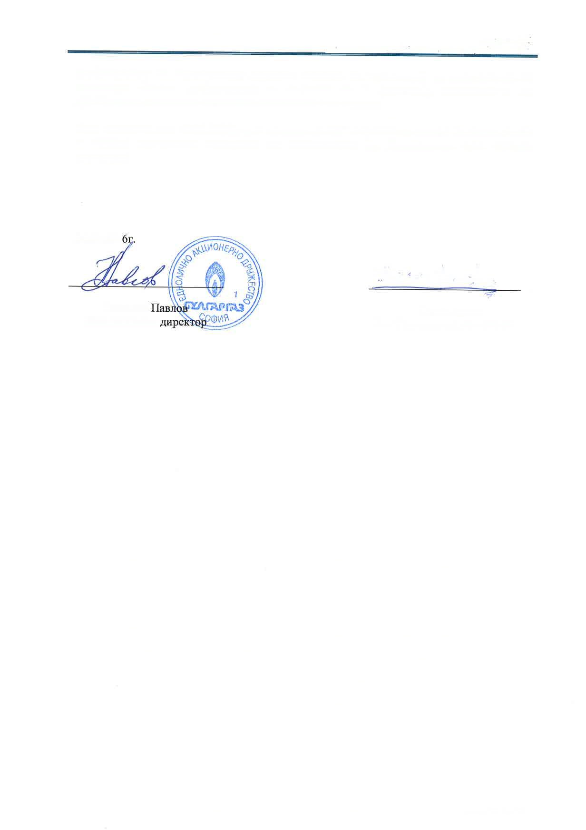



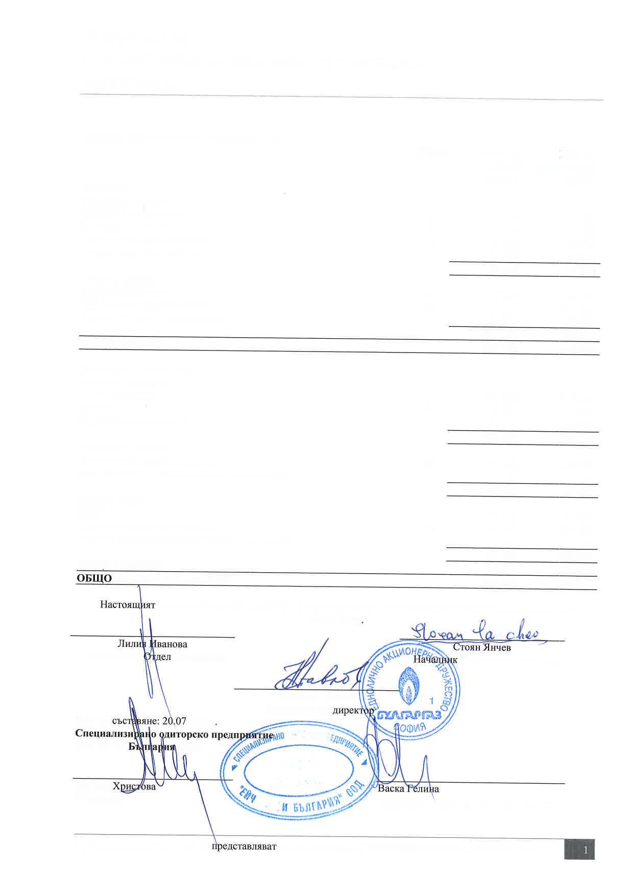
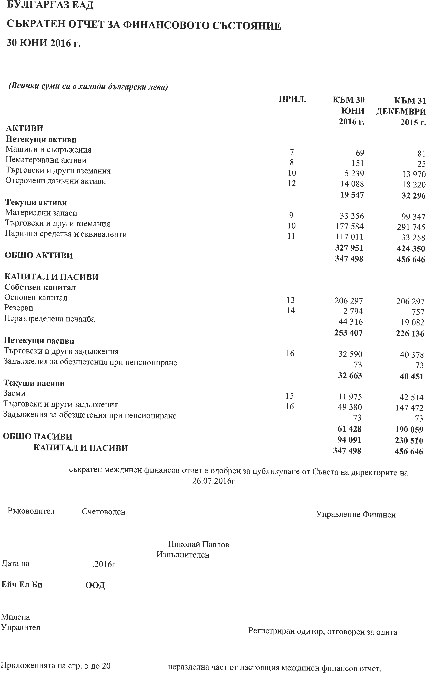


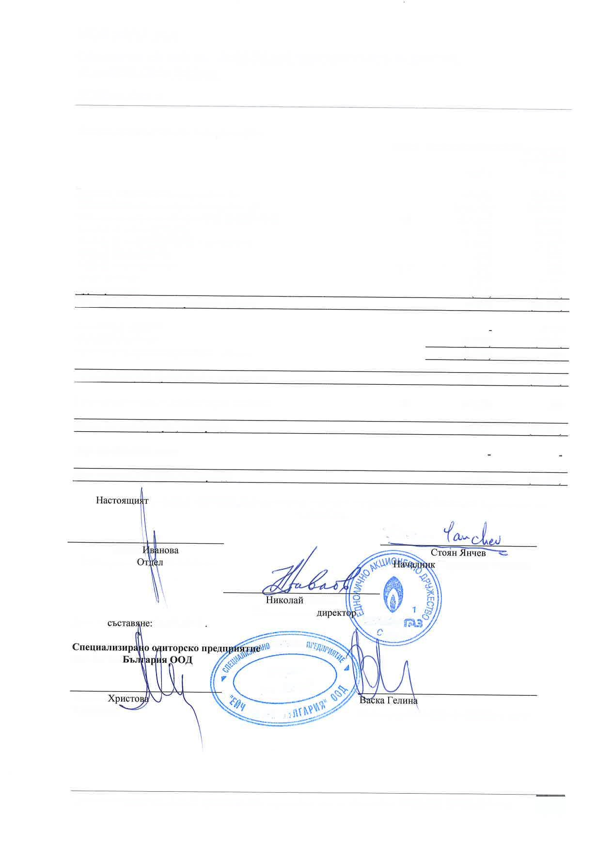
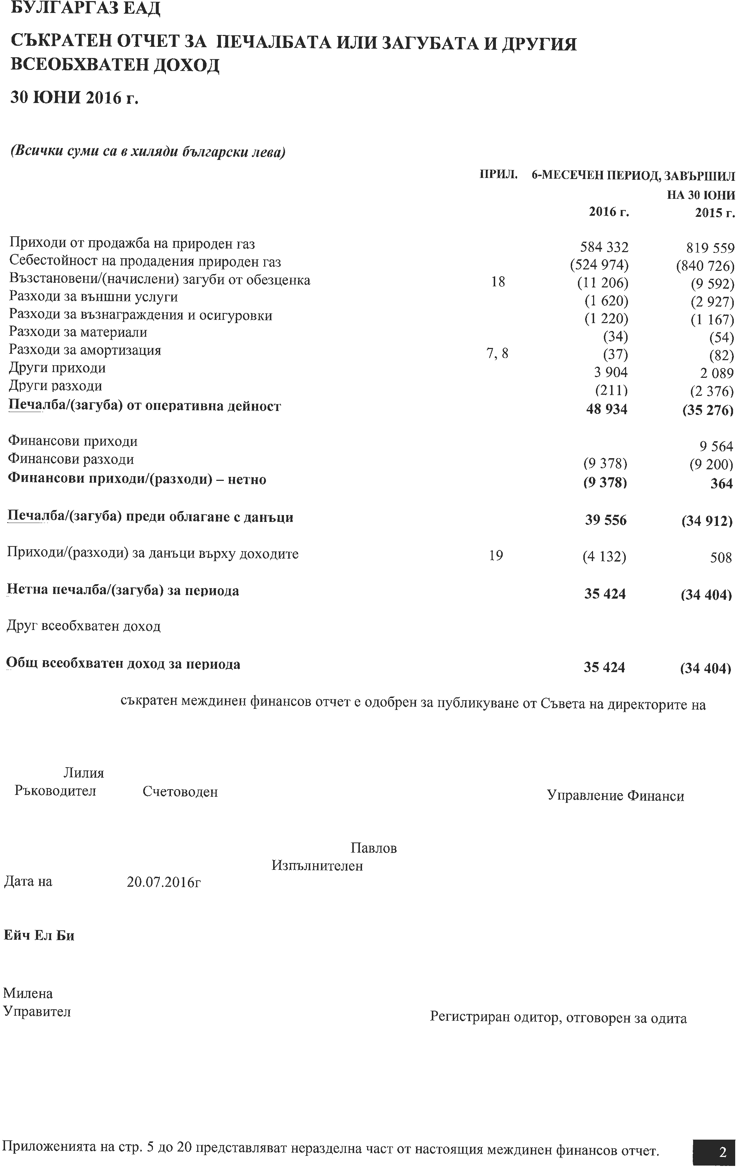






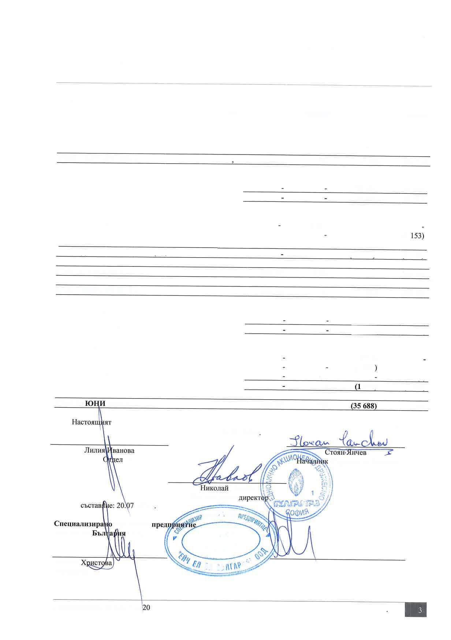
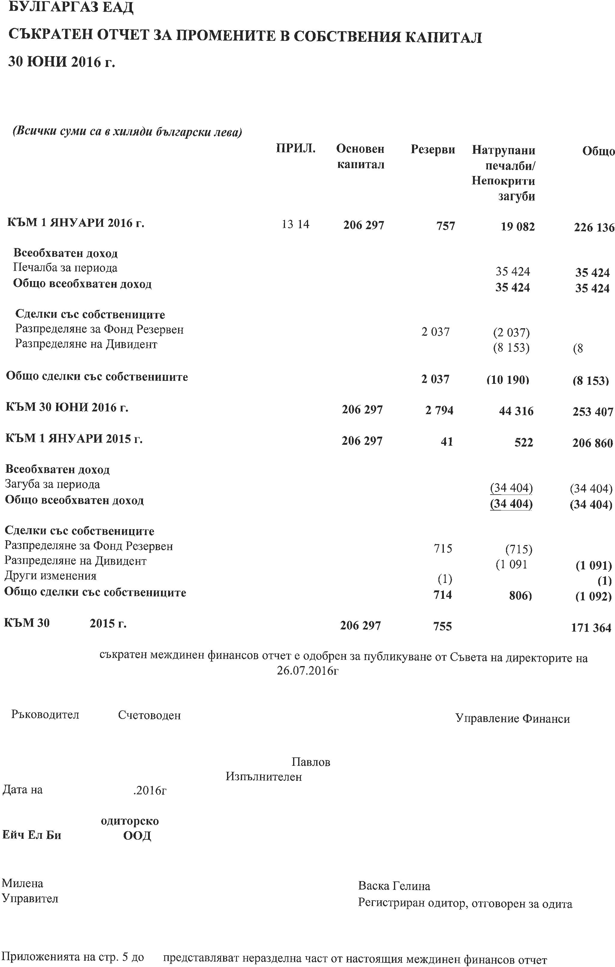


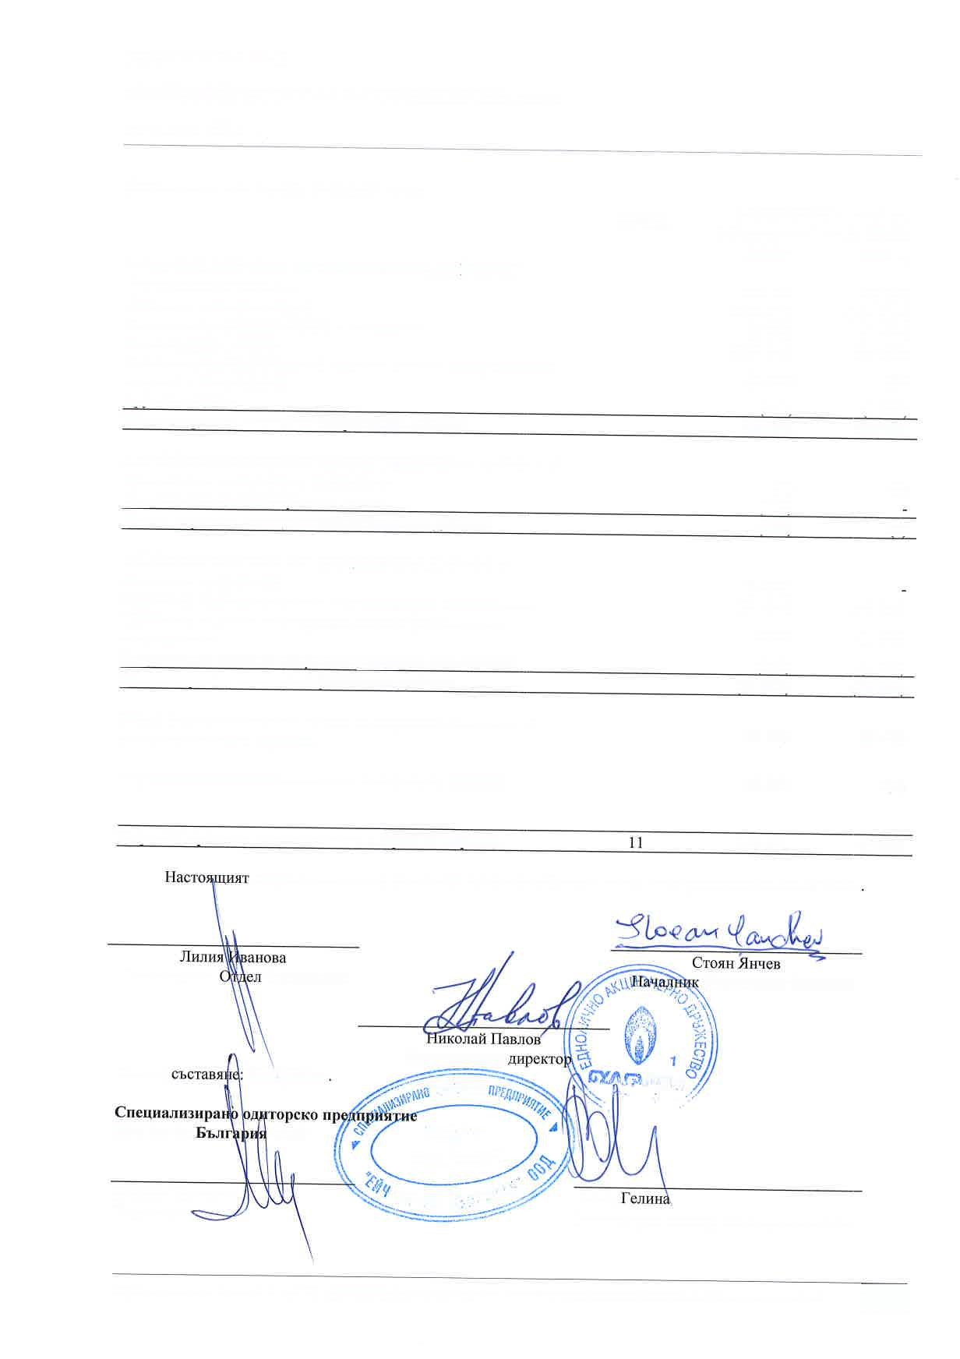
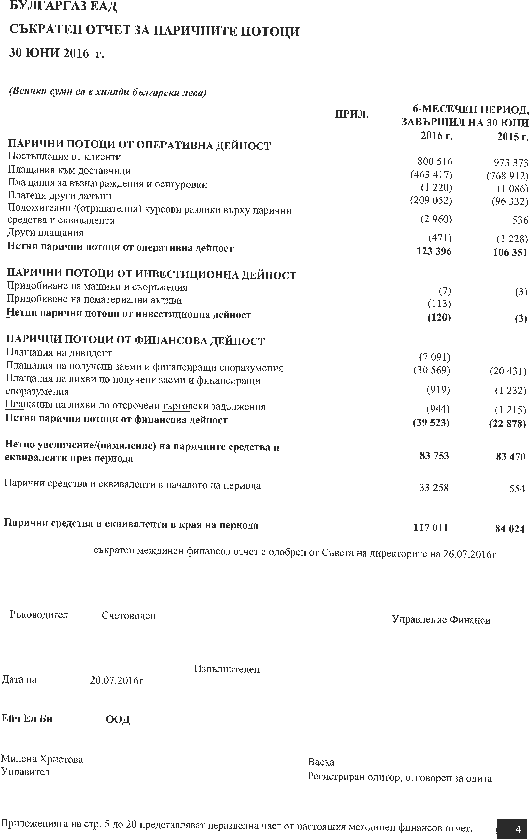




1. ОБЩА ИНФОРМАЦИЯ

БУЛГАРГАЗ ЕАД („Дружеството”) е еднолично акционерно дружество, регистрирано в съответствие с Търговския закон, със седалище и адрес на управление: гр. София, Район Сердика ул. „Петър Парчевич” № 47. Дружеството е вписано в Регистъра за търговските дружества, под №113068, том 1534, стр. 35 по ф.д. №16440/2006 г. и е регистрирано на основание Решение № 1 от 15 януари 2007 г.

Дружеството има основен предмет на дейност обществена доставка на природен газ, както и свързаните с нея покупки и продажби; закупуване на природен газ с цел неговото съхранение в газово хранилище; маркетингови проучвания и анализ на пазара на природен газ.

Като обществен доставчик на природен газ, Дружеството има за своя основна стратегическа цел гарантиране интересите на обществото чрез дългосрочно осигуряване доставките на природен газ за страната. Дружеството има сключен договор за доставка на руски природен газ с основен доставчик - ООО „Газпром Експорт”. Дружеството анализира възможностите за осигуряване на алтернативни източници и маршрути за доставка на природен газ.

Дружеството извършва доставката на природен газ в съответствие с индивидуална лицензия за обществена доставка на природен газ на територията на Република България – лицензия № Л-21414/29.11.2006 г. издадена от Държавната комисия за енергийно и водно регулиране (ДКЕВР) за срок от 35 години.

Основният капитал на Дружеството се притежава от БЪЛГАРСКИ ЕНЕРГИЕН ХОЛДИНГ ЕАД, което
е крайната компания-майка на Дружеството.

Крайният собственик на Дружеството е Българската държава, чрез Министъра на енергетиката.

Организационната структура на Дружеството включва централно управление и едно технологично
звено в Република Румъния.

Дружеството не генерира отчетна информация по дейности, поради факта, че доставката на природен газ е единствената дейност за периода.
Списъчният състав на персонала към 30 юни 2016 г. е 54 служители (31 декември 2015 г.: 54 служители).
Настоящият съкратен междинен финансов отчет е одобрен и приет от Съвета на директорите на 26 юли 2016 г.

2. БАЗА ЗА ИЗГОТВЯНЕ

Настоящият съкратен междинен финансов отчет за 6-месечния период, завършил на 30 юни 2016 г. е изготвен в съответствие с МСС 34 „Междинно финансово отчитане”. Той не съдържа цялата информация, която се изисква за изготвяне на пълен годишен финансов отчет съгласно Международните стандарти за финансово отчитане („МСФО”) и следва да се чете заедно с годишния финансов отчет на Дружеството за годината, завършила на 31 Декември 2015 г., изготвен в съответствие с МСФО, разработени и публикувани от Съвета по международни счетоводни стандарти („СМСС”) и приети за прилагане в Европейския съюз („ЕС”).

Съкратеният междинен финансов отчет е съставен в български лева, което е функционалната валута на Дружеството. Всички суми са представени в хиляди лева (включително сравнителната информация за 2015 г.), освен ако не е посочено друго.
Съкратеният междинен финансов отчет е съставен при спазване на принципа на действащо предприятие.

За периода, приключващ на 30 юни 2016 г., Дружеството отчита счетоводна печалба след данъци в размер на 35,424 хил.лв., позитивен паричен поток от оперативна дейност в размер на 123,396 хил.лв.
и нетно увеличение на паричните средства и еквиваленти за периода в размер на 83,753 хил. лв.

Към 30 юни 2016 г., финансовите отчети са изготвени на принципа на действащо предприятие, което предполага, че Дружеството ще продължи дейността си в обозримо бъдеще. Както е оповестено в Приложение 1 „Обща информация”, Дружеството притежава индивидуална лицензия за обществена доставка на природен газ на територията на Република България, издадена от Държавната Комисия за енергийно и водно регулиране за срок от 35 години. Бъдещата дейност на Дружеството като обществен доставчик на природен газ зависи от бизнес средата, както и от регулаторните изисквания, наличието на договори за осигуряване на доставките на природен газ, наличие на договори за продажба на природен газ на клиенти на Дружеството и от обезпечаването на финансиране от страна на дружеството - майка БЪЛГАРСКИ ЕНЕРГИЕН ХОЛДИНГ ЕАД, в случай на необходимост. Като се има предвид оценката на очакваните бъдещи парични потоци и груповата стратегия за развитие на дейността в България, ръководството на Дружеството счита, че е подходящо междинните съкратени финансови отчети да бъдат изготвени на база на принципа на действащо предприятие.

3. СЧЕТОВОДНА ПОЛИТИКА

Настоящият съкратен междинен финансов отчет е изготвен съгласно приетата счетоводна политика в последния годишен финансов отчет на Дружеството за годината, завършила на 31 Декември 2015 г. с изключение на прилагането на новите стандарти, изменения на стандрти и разяснения, които са задължителни за прилагане за първи път от финансовата година, започваща на 1 Януари 2016 г., и които са описани по-долу.
Дружеството не е извършвало промени в счетоводната си политика във връзка с прилагането на всички нови и/или ревизирани МСФО, които са ефективни за текущия отчетен период, започващ на 01.01.2016г., тъй като през периода не е имало обекти или операции, които са засегнати от промените и измененията в МСФО. Ефектът от промените в МСФО за дружеството е единствено във въвеждане на нови и разширяване на съществуващи оповестявания и представяне на финансовите отчети без това да се отразява върху сумите, отчетени в тях. Към датата на одобрение за издаване на настоящия съкратен междинен финансов отчет са направени изменения и подобрения в действащи стандарти, както следва:

3.1. НОВИ СТАНДАРТИ, ИЗМЕНЕНИЯ НА СТАНДАРТИ И РАЗЯСНЕНИЯ, КОИТО СА В СИЛА ЗА ПЪРВИ ПЪТ ПРЕЗ 2016 ГОДИНА

Изменение на МСС 27 „Индивидуални финансови отчети” – Метод на собствения капитал в самостоятелни финансови отчети – приети от ЕС на 18 декември 2015 г. (в сила за годишни периоди, започващи на или след 1 януари 2016 г.);

Изменение на МСС 1 „Представяне на финансови отчети” – Инициатива за оповестяване - приети от ЕС на 18 декември 2015 г. (в сила за годишни периоди, започващи на или след 1 януари 2016 г.);

Изменения на различни стандарти „Подобрения в МСФО (цикъл 2012-2014)”, произтичащи от годишния проект за подобрения в МСФО (МСФО 5, МСФО 7, МСС 19 и МСС 34) основно с цел отстраняване на противоречия и изясняване на формулировки - приети от ЕС на 15 декември 2015 г. (промените ще бъдат прилагани за годишни периоди, започващи на или след 1 януари 2016 г.).

Изменение на МСС 16 „Имоти, машини и съоръжения” и МСС 38 „Нематериални активи” – Изясняване на допустимите методи за амортизация - приети от ЕС на 2 декември 2015 г. (в сила за годишни периоди, започващи на или след 1 януари 2016 г.);
Изменение на МСФО 11 „Съвместни споразумения” – Счетоводно отчитане на придобиване на участия в съвместна дейност - приети от ЕС на 24 ноември 2015 г. (в сила за годишни периоди, започващи на или след 1 януари 2016 г.);

Изменение на МСС 16 „Имоти, машини и съоръжения” и МСС 41 „Земеделие” – Земеделие: Плододайни растения - приети от ЕС на 23 ноември 2015 г. (в сила за годишни периоди, започващи на или след 1 януари 2016 г.);

3.2. НОВИ СТАНДАРТИ, ИЗМЕНЕНИЯ НА СТАНДАРТИ И РАЗЯСНЕНИЯ, ИЗДАДЕНИ ОТ СМС, КОИТО ВСЕ ЩЕ НЕ СА ПРИЕТИ ОТ ЕС

Ръководството, счита, че е подходящо да се оповести, че следните нови или ревизирани стандарти, нови разяснения и промени към съществуващи стандарти, които към отчетната дата са вече издадени от Съвета по международни счетоводни стандарти (СМСС), но все още не са одобрени за прилагане от Европейската комисия и съответно, не са взети в предвид при изготвянето на този междинен съкратен финансов отчет. Датите на влизане в сила ще зависят от решенията за одобрение за прилагане на Европейската комисия.
Ръководството на Дружеството очаква, че приемането на тези стандарти, изменения на съществуващи стандарти и разяснения няма да окаже съществен ефект върху финансовите отчети на Дружеството в периода на първоначалото им прилагане.

МСФО 9 „Финансови инструменти” – в сила за годишни периоди, започващи на или след 1 януари 2018г.;

МСФО 14 „Разчети за регулаторни отсрочени сметки” – ЕК реши да не започва процеса по утвърждаване на този междинен стандарт и да чака окончателния му вариант;

МСФО 15 „Приходи от договори с клиенти” – започващи на или след 1 януари 2018 г.;

МСФО 16 „Лизинг” – в сила за годишни периоди, започващи на или след 1 януари 2019 г.;

Промени в МСФО 10 „Консолидирани финансови отчети”, МСФО 12 „Оповестяване на дялове в други предприятия” и МСС 28 „Инвестиции в асоциирани и съвместни предприятия” – Инвестиционни дружества: Прилагане на изключения при консолидация – в сила за годишни периоди, започващи на или след 1 януари 2016 г.;

Промени в МСФО 10 „Консолидирани финансови отчети” и МСС 28 „Инвестиции в асоциирани и съвместни предприятия” – Продажба или вноска на активи между инвеститор и негово асоциирано или съвместно предприятие - отложен за неопределен период;

Промени в МСС 12 „Данъци върху дохода” – Признаване на отсрочени данъчни активи за нереализирани загуби – в сила за годишни периоди, започващи на или след 1 януари 2017 г.;

Промени в МСС 7 „Отчет за паричните потоци“ - Инициатива за оповестявания, в сила за годишни периоди от 1 януари 2017 г.;

Разяснение на МСФО 15 “Приходи от договори с клиенти” – в сила за годишни периоди,
започващи на или след 1 януари 2018 г.;

Промени в МСФО 2 “Плащане на базата на акции” - в сила за годишни периоди, започващи на или след 1 януари 2018 г.;

4. ПРИБЛИЗИТЕЛНИ ОЦЕНКИ

При изготвянето на междинни съкратени финансови отчети ръководството прави редица предположения, оценки и допускания относно признаването и оценяването на активи, пасиви, приходи и разходи. Действителните резултати могат да се различават от предположенията, оценките и допусканията на ръководството и в редки случаи съответстват напълно на предварително оценените резултати.

При изготвянето на настоящия съкратен междинен финансов отчет значимите преценки на ръководството при прилагането на счетоводните политики на Дружеството и основните източници на несигурност на счетоводните приблизителни оценки, не се различават от тези, оповестени в годишния финансов отчет на Дружеството към 31 декември 2015 г., с изключение на промените в приблизителната оценка на разходите за данъци върху дохода.

5. УПРАВЛЕНИЕ НА ФИНАНСОВИЯ РИСК

5.1. ФАКТОРИ НА ФИНАНСОВИЯ РИСК

Извършвайки дейността си Дружеството е изложено на редица финансови рискове. Най-значимите финансови рискове, на които е изложено Дружеството са пазарен риск, кредитен риск и ликвиден риск.

Съкратеният междинен финансов отчет не включва цялата информация относно управлението на риска и оповестяванията, изисквани при изготвянето на годишни финансови отчети, и следва да се чете заедно с годишния финансов отчет на Дружеството към 31 декември 2015 г. Не е имало промени в политиката за управление на риска през периода.

5.2. ОЦЕНКА НА СПРАВЕДЛИВА СТОЙНОСТ

Дружеството няма финансови инструменти, които се оценяват по справедлива стойност в съкратения отчет за финансово състояние. Справедливата стойност за целите на оповестяването на следните финансови инструменти се приема, че е разумно приближение на тяхната балансова стойност: • Търговски и други вземания
- Парични средства и еквиваленти • Заеми
- Търговски и други задължения

6. СЕЗОННОСТ НА ОПЕРАЦИИТЕ

Дейността на Дружеството се характеризира с ярка сезонност, тъй като голяма част от клиентите на дружеството (топлофикационни и газоразпределителни дружества) използват природния газ за производство на топлинна и електро енергия или директно го доставят за отопление. Ето защо сезоните оказват значително влияние на дейността на дружеството.
Най-голяма консумация на газ има през зимните месеци и по-конкретно през първо тримесечие, докато през летните периоди тя спада.
Реализацията на природен газ през първо шестмесечие на 2016 г. е 1,586 млн. куб. м. (първо шестмесечие на 2015 г.: 1,437 млн. куб. м.).

Дружеството използва възможностите на подземното газово хранилище в с. Чирен, собственост на БУЛГАРТРАНСГАЗ ЕАД, за да компенсира тази сезонна неравномерност на пазара на природен газ в страната. През лятото Дружеството купува природен газ, който нагнетява в подземното газово хранилище, а през зимата, когато потреблението на газ е много високо, го добива.

7. МАШИНИ И СЪОРЪЖЕНИЯ

 |  | Машини и съоръжения | Транспортни средства | Офис оборудване | Общо
КЪМ 1 ЯНУАРИ 2016 г.
Отчетна стойност |  | 86 | 407 | 343 | 836
Амортизация |  | (40) | (407) | (308) | (755)
- | 35 | 81
- | 6 | 6
- | (3) | (3)
- | (14) | (15)
- | 24 | 69
407 | 346 | 839
(407) | (322) | (770)
- | 24 | 69

Балансова стойност 46

6-МЕСЕЧЕН ПЕРИОД ДО

30 ЮНИ 2016 г.
Новопридобити -
Отписани -
Амортизация (1)

Крайна балансова стойност 45
КЪМ 30 ЮНИ 2016 г.
Отчетна стойност 86
Амортизация (41)

Балансова стойност 45

Няма машини и съоръжения, които да са предоставени като обезпечение на задължения на Дружеството.

8. НЕМАТЕРИАЛНИ АКТИВИ

 |  |  | Лицензии |  | Програмни продукти |  | Общо
КЪМ 1 ЯНУАРИ 2016 г.
Отчетна стойност |  |  | 15 |  | 514 |  | 529
Амортизация |  |  | (4) |  | (500) |  | (504)
 | Балансова стойност |  |  | 11 |  | 14 |  | 25
 | 6-МЕСЕЧЕН ПЕРИОД ДО 30 ЮНИ 2016 г.  Новопридобити |  |  | - |  | 148 |  | 148
 | Амортизация |  |  | - |  | (22) |  | (22)
 | Крайна балансова стойност |  |  | 11 |  | 140 |  | 151
 | КЪМ 30 ЮНИ 2016 г. Отчетна стойност |  |  | 15 |  | 662 |  | 677
 | Амортизация |  |  | (4) |  | (522) |  | (526)
 | Балансова стойност |  |  | 11 |  | 140 |  | 151

Няма нематериални активи, които да са предоставени като обезпечение на задължения на Дружеството.

9. МАТЕРИАЛНИ ЗАПАСИ

 |  | КЪМ 30 ЮНИ  2016 г. |  | КЪМ 31  ДЕКЕМВРИ 2015 г.
Природен газ по себестойност |  | 33 940 |  | 110 281
Обезценка до нетна реализируема стойност |  | (605) |  | (10 952)
 | Природен газ, нетна реализируема стойност Материали |  | 33 335 |  | 99 329
 |  |  | 21 |  | 18
 | Общо материални запаси |  | 33 356 |  | 99 347
Движението в натрупана обезценка на природен газ е следното:

6-МЕСЕЧЕН ПЕРИОД ДО 30
ЮНИ
2016 г. 2015 г.
В началото на периода 10 952 4 610
Начислени загуби от обезценка | 807 | 14 455
Възстановена обезценка | - | (9 373)
Отписана обезценка на реализиран природен газ | (11 154) | (838)
В края на периода | 605 | 8 854

Възстановяването на загубите от обезценка на материални запаси се отчита като корекция на себестойността на продадения през периода природен газ. Начислените нови загуби от обезценка се представят като такива в съкратения отчет печалбата или загубата и другия всеобхватен доход (Приложение 18).

Към датата на съкратения отчет за финансово състояние, Дружеството е анализирало обстоятелствата, които биха довели до наличието на индикации за обезценка на стойността на природния газ. Основният външен източник, използван като доказателство за наличието на индикации за обезценка e издадено Решение на КЕВР № Ц- 16/28.06.2016 г.
Стойността на наличното количество природен газ e обезценено до нейната нетна реализуема стойност и разходи за обезценка в размер на 807 хил. лв. е била призната за периода.

Няма материални запаси, които да са предоставени като обезпечение на задължения на Дружеството.

10. ТЪРГОВСКИ И ДРУГИ ВЗЕМАНИЯ

КЪМ 31

КЪМ 30 ЮНИ
ДЕКЕМВРИ
2016 г. 2015 г.
Търговски вземания 123 346 240 703
Без: натрупана обезценка на търговски вземания (8 050) (6 383)
Търговски вземания, нетно Съдебни и присъдени вземания | 115 296 | 234 320
Търговски вземания, нетно Съдебни и присъдени вземания | 195 322 | 195 871
Без: натрупана обезценка на съдебни и присъдени вземания  Съдебни и присъдени вземания, нетно  Вземане от КТБ АД (н) | (195 322) | (195 356)
 | - | 515
 | 17 463 | 17 463
Натрупана обезценка на вземане от КТБ АД (н )  Вземане от КТБ АД (н), нетно  Аванси към доставчици | (12 224) | (3 493)
 | 5 239 | 13 970
 | 36 901 | 56 639
Вземания от свързани лица (Приложение 21) | 24 761 | -
Други вземания – предплатени разходи, гаранции и депозити | 626 | 271
Общо търговски и други вземания | 182 823 | 305 715
Без нетекуща част: търговски вземания | 5 239 | 13 970
Текущи търговски и други вземания 177 584 291 745 Към 30 юни 2016г. Дружеството има вземания от Корпоративна Търговска Банка АД (н) в размер на 17,463 хил. лв. С решение № 664/22.04.2015 г. на Софийски градски съд, Корпоративна търговска банка АД (КТБ АД) е обявена в несъстоятелност. „Булгаргаз“ ЕАД в качеството си на кредитор в производството по несъстоятелност предяви вземанията си в пълен размер, ведно с договорната лихва върху необезпеченото вземане, дължима след датата на решението за откриване на производството. На 17.08.2015 г. синдиците на КТБ (н) съставиха Списък на приетите от тях вземания на кредиторите. В този списък „Булгаргаз“ ЕАД фигурира с прието вземане в размер на 10,154 хил. лева. Дружеството изобщо не е включено в Списъка с приети вземания за лихви след датата на откриване на производството по несъстоятелност.
С Решение № 3БН66-8 №, 3БН66-39 от 28.12.2015 г. на синдиците на КТБ (н), вписано в Търговския регистър на 02.02.2016 г., размерът на приетите вземания на „Булгаргаз“ ЕАД е намален на 5,077 хил. лева, поради допусната явна фактическа грешка при първоначално изготвените списъци от 17.08.2015
г. С цел защита интересите на дружеството в законоустановения срок „Булгаргаз“ ЕАД подаде възражение срещу синдиците на КТБ (н) пред Софийски градски съд, с което се иска дружеството да бъде включено като кредитор с вземане в размер на 17,463 хил. лева по т.4б от чл. 94 ЗБН- вземания на други вложители, които не са покрити от системата за гарантиране на влогове. По образуваното търговско дело № 3612/2016 г. по описа на СГС е назначена съдебно – счетоводна експертиза. Второто по делото заседание е насрочено за 23.08.2016 г.
Към 31 декември 2015г. ръководството на Дружеството, на основание Протокол № 11-2016/01.03.2016
г. и Протокол №221/20.07.2016 г. на Съвета на директорите на БЕХ, определи ефектът от съществуващата несигурност по отношение на възстановимата стойност, която е налична към датата на изготвяне на годишния финансов отчет, а именно: влязлото в сила решение на САС за обявяване на КТБ АД в несъстоятелност, считано от 20.06.2014 г., неизвестният размер на масата на несъстоятелността, несигурността, породена от съдържащите се неточности в списъците на кредиторите, обявени от синдиците, както и отчитайки наличната информация, опит и практики, свързани с процедурите по обявяване в несъстоятелност и последващо удовлетворяване на кредиторите на други значими за икономиката на страната предприятия, обявени в несъстоятелност.
На база на тези несигурности, ръководството е преценило за разумно да бъде призната загуба от обезценка на вземанията от КТБ (н), в размер на 20% от брутния размер на вземането.
Към 30 юни 2016г. ръководството на Дружеството е направило преглед на възстановимата стойност на това вземане и въз основа на направената преценка вземането е обезценено до 70% от брутната му сума.
Вземането от КТБ (н) е представено като нетекущо, тъй като Дружеството очаква вземането да бъде реализирано през период по-голям от дванадесет месеца след края на отчетния период.

Промените в корективната сметка за кредитни загуби по вземания са както следва:

6-МЕСЕЧЕН ПЕРИОД ДО 30

 |  | ЮНИ
 | 2016 г. | 2015 г.
В началото на периода | 205 232 | 205 686
Начислени загуби от обезценки | 3 012 | -
Отписани несъбираеми вземания | (36) | -
Възстановени загуби от обезценки | (1 345) | (58)
Начислени загуби от обезценка на КТБ (н) | 8 732 | -
В края на периода | 215 595 | 205 628
Начисляването на загуби от обезценки и възстановяването на начислени такива се представят нетно в съкратения отчет печалбата или загубата и другия всеобхватен доход (Приложение 18). Ефектите от изминало време/промяна в дисконтов процент, се отчитат във финансови приходи/разходи – нетно. Сумите, които са отчетени по корективната сметка за кредитни загуби по вземания, се отписват, когато няма очаквания, че Дружеството ще е в състояние да получи допълнителни парични средства.

Търговските вземания, които не са платени до 30 дни от датата на падежа не се считат за просрочени.
Търговските вземания, които са индивидуално определени да бъдат обезценени към края на отчетния период са вземания от конкретни клиенти, които към датата на изготвяне на настоящия междинен съкратен финансов отчет, имат финансови затруднения. При определяне размера на обезценката на търговските вземания към 30 юни 2016г. ръководството на дружеството е имало в предвид уредени след датата на междинния съкратен финансов отчет и датата на съставянето му просрочени търговски вземания.

Няма търговски и други вземания, които да са предоставени като обезпечение на задължения на Дружеството.

11. ПАРИЧНИ СРЕДСТВА И ЕКВИВАЛЕНТИ

 | КЪМ 30 ЮНИ  2016 г. | КЪМ 31  ДЕКЕМВРИ 2015 г.
Парични средства в брой | 16 | 14
Парични средства в разплащателни банкови сметки | 116 995 | 33 244
Общо парични средства и еквиваленти | 117 011 | 33 258

12. ОТСРОЧЕНИ ДАНЪЧНИ АКТИВИ И ПАСИВИ

Отсрочените данъчни активи и пасиви се отчитат за всички временни разлики между данъчната основа на активите и пасивите и тяхната балансова стойност за целите на счетоводното отчитане, при данъчна ставка в размер на 10% (2015 г.: 10%), която е приложима за периода, в който се очаква да се проявят с обратна сила.

Общото движение на отсрочените данъци върху дохода е, както следва:

6-МЕСЕЧЕН ПЕРИОД ДО 30
ЮНИ
 | 2016 г. | 2015 г.
КЪМ 1 ЯНУАРИ | 18 220 | 21 718
Отчетени като (разход)/приход в съкратения отчет печалбата или | (4 132) | 508
загубата и другия всеобхватен доход (Приложение 19)

КЪМ 30 ЮНИ 14 088 22 226

Движението на отсрочените данъчни активи и пасиви по елементи през периода, е както следва:

ОТСРОЧЕНИ ДАНЪЧНИ АКТИВИ | Обезценки на  материални запаси | Обезценки на търговски и други вземания | Провизии за пенсии и Неизползвани конструктивни отпуски задължения | Машини и съоръжения | Данъчна загуба | Общо
КЪМ 1 ЯНУАРИ 2016 г. | 1 095 | 12 882 | 15 10 | - | 4 223 | 18 225
Отчетени като приход/(разход) в печалбата или | (1 035) | 1 040 | (1) - | - | (4 136) | (4 132)
загубата
КЪМ 30 ЮНИ 2016 г. | 60 | 13 922 | 14 | 10 | - | 87 | 14 093
ОТСРОЧЕНИ ДАНЪЧНИ ПАСИВИ  КЪМ 1 ЯНУАРИ 2016 г. | - | - | - | - | 5 | - | 5
Отчетени като приход/(разход) в печалбата или загубата | - | - | - | - | - | - | -
КЪМ 30 ЮНИ 2016 г. | - | - | - | - | 5 | - | 5
ОТСРОЧЕНИ ДАНЪЧНИ АКТИВИ – НЕТНО | 60 | 13 922 | 14 | 10 | (5) | 87 | 14 088
Приложенията на стр. 5 до 20 представляват неразделна част от настоящия междинен финансов отчет. 13

13. ОСНОВЕН КАПИТАЛ

6-МЕСЕЧЕН ПЕРИОД ДО 30
ЮНИ 2016 г.

Брой акции Стойност
В началото на периода 206 297 188 206 297

В края на периода |  | 206 297 188 206 297
РЕЗЕРВИ |  | 6-МЕСЕЧЕН ПЕРИОД ДО 30 ЮНИ 2016 г.
 | Законови резерви | Преоце- нъчни резерви |  |  | Резерв от преоценки по планове с  дефинирани доходи |  | Общо
В началото на периода | 715 |  | 56 |  | (14) |  | 757
Отчислени съгласно Решение | 2 037 |  | - |  | - |  | 2 037
В края на периода | 2 752 |  | 56 |  | (14) |  | 2 794
ЗАЕМИ |  |  |  |  | КЪМ 30  ЮНИ 2016 г. |  | КЪМ 31  ДЕКЕМВРИ 2015 г.
Текущи  Заеми от свързани лица (Приложение 21) |  |  |  |  | 11 975 |  | 30 460
Финансиране по договор за обратно изкупуване на природен газ |  |  |  |  |  | - |  | 12 054
Общо текущи |  |  |  |  |  | 11 975 |  | 42 514
Общо заеми |  |  |  |  |  | 11 975 |  | 42 514

14.

15.

Заемите включват задължения към Български енергиен холдинг ЕАД с основаниe Договор за заем на стойност 47,000 хил. лв.
Заемите не са обезпечени. Детайлна информация относно заемите от свързани лица е оповестена в Приложение 21.

Финансирането по договор за обратно изкупуване на природен газ, представлява получени суми от контрагенти, с които Дружеството има сключен договор за продажба на природен газ с опция за
обратно изкупуване на същите количества газ през следващ период, при фиксирани цени. Тези количествата природен газ са съхранявани в газохранилището в с. Чирен и са предоставени при условията на отговорно пазене на Дружеството.

16. ТЪРГОВСКИ И ДРУГИ ЗАДЪЛЖЕНИЯ

КЪМ 30 КЪМ 31 ЮНИ ДЕКЕМВРИ
2016 г. 2015 г.
Търговски задължения 2 070 2 078
Задължения към свързани лица (Приложениe 21) 56 628 68 410
Лихви за просрочени задължения 10 280 12 072
Задължения към персонала 62 82
Задължения към осигурителни предприятия 52 14
ДДС за внасяне 11 182 103 966
Акциз за внасяне 1 141 396
Аванси получени от клиенти 59 727
Други задължения 496 105
Общо търговски и други задължения | 81 970 | 187 850
Без нетекуща част:  - Задължения към свързани лица (Приложение 21) | 32 590 | 40 378
Нетекущи търговски и други задължения | 32 590 | 40 378
Текущи търговски и други задължения | 49 380 | 147 472

17. НЕОБИЧАЙНИ ПОЗИЦИИ

Не същестуват разходи в съкратения отчет за печалбата или загубата и другия всеобхватен доход към
30.06.2016 г., третирани като необичайни позиции.

18. ЗАГУБИ ОТ ОБЕЗЦЕНКА 6-МЕСЕЧЕН ПЕРИОД ДО 30

ЮНИ
2016 г. 2015 г.
Начислена загуба от обезценка на търговски и други вземания, нетно 10 399 4 510
(Приложение 10)
Начислена загуба от обезценка на материални запаси, нетно 807 5 082
(Приложение 9)
Общо загуби от обезценка на активи | 11 206 | 9 592
РАЗХОДИ ЗА ДАНЪЦИ ВЪРХУ ПЕЧАЛБАТА | 6-МЕСЕЧЕН ПЕРИОД | ДО 30  ЮНИ
 | 2016 г. | 2015 г.
Разходи за текущ корпоративен данък | - | -
Ефект от промяна в отсрочените данъци (Приложение 12) | (4 132) | 508
Разходи за данъци върху печалбата | (4 132) | 508

19.

Текущият разход за данък се признава, на базата на преценка на ръководството на Дружеството, относно претеглената средногодишна ставка за данъка върху печалбата, очаквана за цялата финансова година, която е в размер на 10 % (2015 г.: 10 %).

20. УСЛОВНИ АКТИВИ И УСЛОВНИ ЗАДЪЛЖЕНИЯ

Процедури на Европейската комисия

Дело COMP/B1/АТ.39849 – BEH gas
Делото COMP/АТ.39849 – BEH Gas има за предмет евентуално нарушение на чл. 102 от ДФЕС във връзка с твърдени действия от „Булгаргаз” ЕАД и „Булгартрансгаз” ЕАД насочени към:
- възпрепятстване на техни конкуренти да получат достъп до ключова газова инфраструктура (газопреносна мрежа и до съоръжението за съхранение на природен газ) в България, като изрично или мълчаливо отказване на достъп на трети страни или забавяне („Булгартрансгаз” ЕАД);
- възпрепятстване на конкурентите да получат достъп до главен газопровод за внос, чрез
резервиране на капацитет, който остава неизползван („Булгаргаз” ЕАД).

Производството е образувано през 2013 г. с оглед приемането на решение по глава 3 (членове 7-10) от Регламент 1/2003. На 23 март 2015 г. ЕК издаде Изложение на възраженията (Statement of Objections). „Булгаргаз” ЕАД представи отговор на ЕК на 9 юли 2015 г. На 6 октомври 2015 г. се състоя техническата среща по дело АТ.39849 – BEH Gas вместо Устно изслушване. Производството може да приключи чрез приемането от ЕК на забранително решение по чл. 7 (Prohibition decision) или на решение за поемането на задължените ангажименти от БЕХ ЕАД и „Булгаргаз” ЕАД и „Булгартрансгаз” ЕАД по чл. 9 (Commitments decision). В случай на приемане на забранително решение ЕК може да наложи поведенчески или структурни принудителни мерки и глоба. Съгласно Насоките относно метода за определяне на глобите и чл. 23 от Регламент 1/2003 за всяко предприятие, участващо в нарушението, санкцията не може да надвишава 10% от общия размер на оборота му за предходната стопанска година. ЕК може да вземе предвид утежняващи или смекчаващи обстоятелства по делото. Решението на Комисията може да бъде обжалвано, но това няма да спре неговото изпълнение. В хода на делото БЕХ ЕАД и „Булгаргаз” ЕАД продължават да оказват нужното съдействие на ЕК и да предоставя своевременно нужната информация. Към датата на изготвяне на междинния съкратен финансов отчет на „Булгаргаз” ЕАД делото не е прекратено и няма влязло в сила решение. Предстоят последващи процесуални действия от страна на ЕК.

Правни искове

Срещу Дружеството няма заведени съдебни производства със значителен имуществен интерес.

Дружеството е предявило вземанията си от клиенти на природен газ, както в производства по несъстоятелност, така и в производства по ликвидация на дружества, длъжници на „Булгаргаз” ЕАД. С цел събиране на вземанията „Булгаргаз” ЕАД е образувало дела по реда на заповедното производство, установителни искове и изпълнителни дела.
Очакваният изход от тези производства, е уважаване исковете на „Булгаргаз” ЕАД и събиране на вземанията, до размера на претендираната сума.

21. СДЕЛКИ СЪС СВЪРЗАНИ ЛИЦА

Предприятието оповестява следните свързани лица:

Едноличен собственик на капитала на Предприятието упражняващ контрол /предприятие майка/
„Български Енергиен Холдинг“ ЕАД

Едноличен собственик на капитала на предприятието майка
Българската държава чрез Министъра на Енергетиката

Предприятия, които са под общ съвместен контрол с Дружеството (предприятия в група)
„Национална Електрическа Компания“ ЕАД, „ТЕЦ Марица Изток 2” ЕАД, „Мини Марица - Изток” ЕАД, „АЕЦ Козлодуй“ ЕАД, „АЕЦ Козлодуй – Нови мощности“ ЕАД, „ВЕЦ Козлодуй” ЕАД, „Интерприборсервиз” ООД, „Булгартел” ЕАД, „Бугартрансгаз“ ЕАД, „Енергиен Системен Оператор“
ЕАД, „ТЕЦ Марица Изток 2 (9 и 10)” ЕАД, „ПФК Берое-Стара Загора” ЕАД, „Булгартел-Скопие” ДООЕЛ, „Енергиен оператор по измерване и информационни технологии” ЕАД, „Българска независима енергийна борса” ЕАД, „Енергийна инвестиционна компания” ЕАД

Асоциирани и съвместни предприятия за група БЕХ
Ай Си Джи Би АД
Южен поток България АД
КонтурГлобал Марица Изток 3 АД
КонтурГлобал Оперейшънс България АД
ЗАД "ЕНЕРГИЯ"
ПОД АЛИАНЦ БЪЛГАРИЯ АД

Ключов ръководен персонал на предприятието:
Ботьо Томов Велинов - Председател на СД
Илиян Кирилов Дуков – Член на СД
Николай Ангелов Павлов – Член на СД и Изпълнителен директор

Ключов ръководен персонал на предприятието майка:
Жечо Дончев Станков – Председател на СД
Живко Димитров Динчев – Член на СД
Петьо Ангелов Иванов – Член на СД и Изпълнителен директор

Продажбите и покупките между свързаните лица се извършват по договорени цени. Неиздължените салда в края на отчетния период са необезпечени, безлихвени (с изключение на заемите) и уреждането им се извършва с парични средства.

Сделките и транзакциите между Дружеството и неговите свързани лица са както следва:

(А) ПРОДАЖБИ НА СТОКИ И АКТИВИ

6-МЕСЕЧЕН ПЕРИОД ДО 30
ЮНИ
2016 г. 2015 г.

Дружество майка
БЪЛГАРСКИ ЕНЕРГИЕН ХОЛДИНГ ЕАД 3 -
Общо | 3 -
(Б) ПОКУПКИ НА СТОКИ И УСЛУГИ | 6-МЕСЕЧЕН ПЕРИОД ДО 30 ЮНИ
Дружество майка | 2016 г. | 2015 г.
БЪЛГАРСКИ ЕНЕРГИЕН ХОЛДИНГ ЕАД | 53 | 148
Дружества под общ контрол  БУЛГАРТРАНСГАЗ ЕАД | 29 041 | 24 677
БУЛГАРТЕЛ ЕАД | 10 | 9
Общо | 29 104 | 24 834

Покупките на услуги от БЪЛГАРСКИ ЕНЕРГИЕН ХОЛДИНГ ЕАД включват услуги по Споразумение за управление и контрол.

Покупките на услуги от БУЛГАРТРАНСГАЗ ЕАД включват пренос и съхранение на природен газ.

Покупките на услуги от БУЛГАРТЕЛ ЕАД включват техническа поддръжка.

(B) ЦЕДИРАНЕ НА ВЗЕМАНИЯ

През отчетния период Дружеството е прехвърлило възмездно свои вземания от ТОПЛОФИКАЦИЯ
СОФИЯ ЕАД на НАЦИОНАЛНА ЕЛЕКТРИЧЕСКА КОМПАНИЯ ЕАД с обща номинална стойност към
15.03.2016 г. в размер на 51,114 хил. лв. на основание сключен договор между цедента и цесионера. В резултат на сделката, част от цедирана сума на стойност 1,712 хил. лв., представляваща договорна лихва за забавено плащане (неустойка) e представена в съкратения отчет за печалбата или загубата и другия всеобхватен доход към 30 юни 2016 г. на ред Други приходи.

(Г) НАЧИСЛЕНИ РАЗХОДИ ЗА НЕУСТОЙКИ

6-МЕСЕЧЕН ПЕРИОД ДО 30
 |  | ЮНИ
 | 2016 г. | 2015 г.
Дружество майка
БЪЛГАРСКИ ЕНЕРГИЕН ХОЛДИНГ ЕАД | 25 | -
Дружества под общ контрол | 108 | 626
БУЛГАРТРАНСГАЗ ЕАД

Общо 133 626
Начислените разходи за неустойки са във връзка с разпределен дивидент и пренос и съхранение на природен газ.  (Д) ТЪРГОВСКИ ВЗЕМАНИЯ ОТ СВЪРЗАНИ ЛИЦА |  | ъс Споразумение за управление и контрол,  КЪМ 30  ЮНИ  2016 г. |  | КЪМ 31  ДЕКЕМВРИ 2015 г.
Дружества под общ контрол НЕК ЕАД |  | 24 113 |  | -
БУЛГАРТРАНСГАЗ ЕАД |  | 648 |  | -
Общо |  | 24 761 |  | -
(Е) ЗАДЪЛЖЕНИЯ ЗА ПОКУПКИ НА СТОКИ И УСЛУГИ |  | КЪМ 30  ЮНИ  2016 г. |  | КЪМ 31  ДЕКЕМВРИ 2015 г.
НЕТЕКУЩИ  Дружества под общ контрол  БУЛГАРТРАНСГАЗ ЕАД |  | 32 590 |  | 40 378
Общо нетекущи |  | 32 590 |  | 40 378
 |  |  | КЪМ 30  ЮНИ  2016 г. |  | КЪМ 31  ДЕКЕМВРИ  2015 г.
 | ТЕКУЩИ  БЪЛГАРСКИ ЕНЕРГИЕН ХОЛДИНГ ЕАД |  | 2 183 |  | 1 588
 | Дружества под общ контрол  БУЛГАРТРАНСГАЗ ЕАД |  | 21 853 |  | 26 442
 | БУЛГАРТЕЛ ЕАД |  | 2 |  | 2
 | Общо текущи |  | 24 038 |  | 28 032
 | Общо нетекущи и текущи |  | 56 628 |  | 68 410

Търговските задължения на Дружеството към БУЛГАРТРАНСГАЗ ЕАД са свързани с пренос и съхранение на природен газ.
Към 30 юни 2016 г. е в сила Споразумение, сключено на 15.07.2015 г., обединяващо предходни три споразумения – от 11.05.2012 г., 15.03.2013 г. и 01.04.2015 г. От датата на подписване на споразумението, до датата на окончателното изплащане на дълга – 30.06.2019 г., в съответствие с Погасителен график, Дружеството дължи лихва в размер на 3.6 пункта годишно, на база година от 360 дни.
Към 30 юни 2016 г. дългосрочната част на разсрочените търговски задължения е оценена на
32,590 хил. лв. (31 декември 2015 г.: 40,378 хил. лв.), а краткосрочната част от споразуменията – на 15,437 хил. лв. главница (31 декември 2015 г.: 15,162 хил. лв.).
Останалата част от текущите задължения към БУЛГАРТРАНСГАЗ ЕАД са свързани с текущи доставки на услуги по пренос и съхранение на природен газ в размер на 6,416 хил. лв.

(Ж) ЗАДЪЛЖЕНИЯ ПО ПОЛУЧЕНИ ЗАЕМИ ОТ СВЪРЗАНИ ЛИЦА

6-МЕСЕЧЕН ПЕРИОД ДО 30
ЮНИ
Задължения по получен заем от дружество майка 2016 г. 2015 г.

В началото на периода | 30 460 | 128 436
Получени суми | - | -
Изплатени суми | (18 515) | (95 633)
Начислени лихви и неустойки в съкратения отчет за печалбата или загубата и другия всеобхватен доход | 841 | 2 832
Изплатени лихви и неустойки | (811) | (5 175)
В края на периода | 11 975 | 30 460

Съгласно сключен договор за заем от 1 декември 2014 г. между БУЛГАРГАЗ ЕАД и БЪЛГАРСКИ ЕНЕРГИЕН ХОЛДИНГ ЕАД, БУЛГАРГАЗ ЕАД е получил вътрешнофирмен оперативен заем за извършване на авансови плащания за доставка на природен газ. Главницата по заема е в размер на 47,000 хил. лв. и годишна лихва - 4,49%. Задължението се погасява с периодични плащания в съответствие с подписан Погасителен график с начало на плащане 30 април 2015 г. и край 31 декември 2016 г. Заемът е необезпечен.

Към 30 юни 2016 г. задължението по получен заем възлиза на 11,975 хил. лв., от които главница –
11,445 хил. лв. и лихва 530 хил. лв.

(3) ДОХОДИ НА КЛЮЧОВ УПРАВЛЕНСКИ ПЕРСОНАЛ

Ключовият управленски персонал включва членовете на Съвета на директорите.

Доходите на ключовия управленски персонал на Дружеството са както следва:

6-МЕСЕЧЕН ПЕРИОД КЪМ
30 ЮНИ
2016 г. 2015 г.
Краткосрочни доходи на ключов управленски персонал
- Разходи за възнаграждения 100 48
- Разходи за осигуровки 9 8

Общо 109 56

Към края на всеки от отчетните периоди, Дружеството няма задължения към ключовия управленски персонал, свързани с доходи.

22. СЪБИТИЯ, НАСТЪПИЛИ СЛЕД КРАЯ НА ОТЧЕТНИЯ ПЕРИОД

Няма съществени събития след края на текущия междинен отчетен период, които да оказват влияние върху междинния съкратен финансовия отчет към 30 юни 2016 г., с изключение на посочените по-долу:

Утвърдени са пределни цени на природния газ за продажба от обществения доставчик, с Решение №
Ц-16/28.06.2016 г. на КЕВР за трето тримесечие на 2016 г. - 281,08 лева/1000 куб. м. без акциз и ДДС и
288,80 лева/1000 куб. м. без акциз и ДДС (за потребители присъединени към мрежи ниско налягане).

С Протокол Е-РД-21-33 /24.06.2016 г. на Министър на енергетиката, е дадено разрешение „Български енергиен холдинг“ ЕАД, да увели капитала на „Булгаргаз“ ЕАД, като запише и придобие цялата нова емисия акции, в размер на 8 153 300 броя обикновени поименни акции с право на глас, с номинална стойност 1 (един) лев всяка една. Вписване ня обстоятелството в Търговския регистър е извършено на 7 юли 2016 г.

23. ОДОБРЕНИЕ НА МЕЖДИННИЯ СЪКРАТЕН ФИНАНСОВ ОТЧЕТ
Междинният съкратен финансов отчет към 30 юни 2016 г. (включително сравнителната информация) е одобрен и приет от Съвета на директорите на 26 юли 2016 г.




